לוח שנה

פרויקט בהנדסת תוכנה

‏2017

שחר בודה

ישיבת בני עקיבא גב"ש כיתה י"ב 3

**‏**

**שם המורה:** גמליאל זאבי

ניסן תשע"ז

אפריל 2017

**תוכן עניינים**

מסמך ייזום 4

מבנה הארגון 4

מערכת המידע הקיימת 4

תרשים DFD-0 לתיאור המערכת הקיימת 5

תרשים ERD-0 לתיאור המערכת הקיימת 5

בעיות במערכת המידע הקיימת 6

מבוא 7

רקע על המערכת 7

פרטים טכניים 7

הוראות התקנה 7

הסיבות לבחירת הנושא 7

תיאור כללי 9

תיאור המערכת 9

מטרת הפרויקט 9

אוכלוסיית היעד 9

תרשים DFD-0 לתיאור המערכת החדשה 10

תהליכי המערכת 11

תהליכי הוספה ועדכון 11

תהליכי דו"חות 16

תהליכי תרשימים 21

תהליך לוח שנה 26

שאר התהליכים 27

חסרונות המערכת 28

מסד הנתונים 29

הטבלאות ושדותיהן 29

תרשים ERD-0 של מסד הנתונים 31

תרשים קשרי הגומלין במסד הנתונים 32

פירוט הטבלאות ושדותיהן 33

מדריך למשתמש 35

הפעלת תהליכי המערכת 35

התחברות למערכת 35

התפריט הראשי 37

טבלאות 38

הוספה 40

עדכון 43

דו"חות 45

תרשימים 51

לוח שנה (תהליך ייחודי) 53

הקוד במערכת 56

טפסים "חוזרים" 56

טפסי הטבלאות 56

טפסי ההוספה 57

טפסי העדכון 58

טפסי הדו"חות 60

טפסי הצגת תמונות 62

טפסי התרשימים 63

טפסים "ייחודיים" 65

טופס ההתחברות – FormLogin 65

טופס התפריט – FormMenu 66

טופס לוח השנה – FormCalendar 67

המחלקה Parashot.cs 70

**מסמך ייזום**

מבנה הארגון

התוכנה מיועדת לכל המעוניין לארגן את זמנו ע"י עדכון אירועים (פגישות,מסיבות וכדו') במאגר נתונים אשר יוצג בטבלאות מסודרות וכן בלוח שנה עברי ולועזי.

המערכת מיועדת לשימוש משתמש יחיד בכל הפעלה, כך שלכל משתמש מאגר משלו המכיל את נתוניו שלו בלבד.

מערכת המידע הקיימת

כיום, על אף המהפכה הטכנולוגית שאנו ממשיכים לחוות, רוב האנשים עדיין משתמשים ביומן פיזי, העשוי מנייר.

כיום אדם המנהל את זמנו ע"י יומן פיזי, פועל בדר"כ בצורה הבאה:

* בכל שנה עליהם לקנות יומן חדש (באם ירצו יומן לועזי – עברי יצטרכו לחפש אחד כזה, שאינו נמצא בכל חנות בעולם)
* אירועים (פגישות, ימי הולדת, מסיבות) חד פעמיים וכן כאלו החוזרים על עצמם, נכתבים **בכתב יד** בכל פעם שמתרחשים, לרוב ע"י בעל היומן.
* בכל יום, על מנת להפיק את המידע הנחוץ מהיומן, על המשתמש לפתוח את היומן בתאריך הנוכחי. לחילופין, ניתן להתקין סימנייה ולהשתמש בה ל"נעילת" היומן על התאריך הנוכחי.

תרשים DFD-0 לתיאור המערכת הקיימת

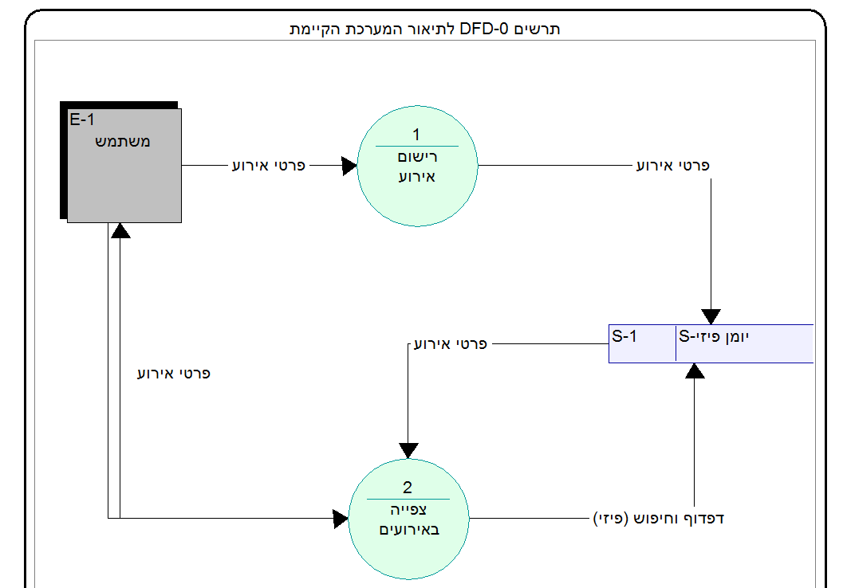

תרשים ERD-0 לתיאור המערכת הקיימת

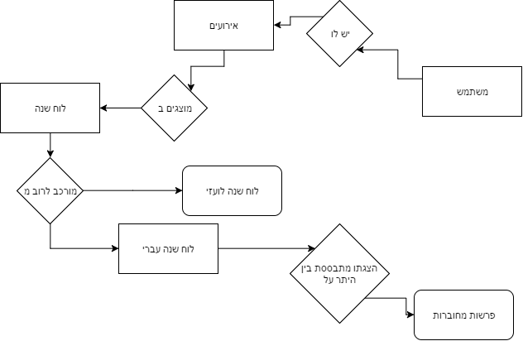

בעיות במערכת המידע הקיימת

השימוש ביומן פיזי הוא כמובן אינו וירטואלי ואינו שמור על שום מחשב.

לפיכך קיימות מס' בעיות במערכת המידע הקיימת:

* נתוני המשתמש נכתבים בכתב יד –
  + מאמץ מיותר בכתיבת אירועים בכלל ואירועים החוזרים על עצמם בפרט
  + כתב יד עלול להיות לא ברור ולפיכך, ייתכן מצב בו משתמש לא יצליח לקרוא את הנתונים שכתב עבורם חברו.
* הנתונים אינם אלקטרוניים –
  + כדי לחפש אירועים, יש לעמול פיזית ולחפשם באופן פיזי.
  + העתקת מאגר הנתונים (היומן הפיזי) היא עבודה ארוכה ולפיכך איש לא מבצעה.

דבר זה עלול להיות מסוכן במידה ויעלם המידע.

**מבוא**

רקע על המערכת

המערכת באה להקל על תהליך תכנון הזמן לכל איש המעוניין.

המערכת שומרת עבור כל משתמש את המידע אודות אירועיו, ובעזרת מערכת דו"חות, מערכת תרשימים ומערכת לוח השנה, משתדלת המערכת לאפשר תצוגה של האירועים באופן הרצוי למשתמש בצורה הטובה ביותר.

פרטים טכניים

**מערכת הפעלה:** Windows 10 Pro

**סביבת פיתוח:** Microsoft Visual Studio 2013 Express

**מסד נתונים:** Microsoft Office Access 2013

הוראות התקנה

יש לחלץ את תיקיית המערכת (Project_ShacharBuda) אל הכתובת C:\Projects_2017.

כתובת הקובץ Calendar.exe **לאחר החילוץ** היא:

C:\Projects_2017\Project_ShacharBuda\Program\Calendar\Calendar\bin\Debug\Calendar.exe

להפעלת התוכנית יש להריץ את הקובץ Calendar.exe.

ניתן גם ליצור קיצור דרך של קובץ ריצה זה בכל מקום במחשב ולהריץ את המערכת דרך קיצור הדרך.

הסיבות לבחירת הנושא

גם אני נהגתי לתכנן את זמני בעזרת יומן פיזי.

לאחר שגיליתי את היומן הוירטואלי שגוגל מציעה, הידוע בשם Google Calendar, עברתי להשתמש במערכת זו בלבד.

המערכת של גוגל, בנוסף להיותה על האינטרנט, כך שניתן להתחבר אלייה מכל מקום המחובר לרשת, מציגה באופן נאה ומאורגן את כל אירועי המשתמש. בנוסף, המערכת מציגה התראות לפני אירועים, בהתאם לבחירת המשתמש.

לאור התלהבותי והערכתי לחברת גוגל בכלל ולתוכנת לוח השנה שלהם בפרט, החלטתי לפתח את תוכנה הדומה ל-Google Calendar, כמובן ברמה בסיסית הרבה יותר (ללא אינטרנט, ללא התראות ובשימוש בממשק פשוט יותר).

תיאור כללי

**תיאור המערכת**

**בעזרת המערכת ניתן למשתמש לנהל את זמנו ביעילות.**

**לאחר הכנסת המשתמשים,האירועים וכל הקשור אליהם (ערי המשתמשים, סוגי אירועים וכו') למערכת, ניתן לדלות מידע מן המערכת בעזרת דו"חות וכן בעזרת תרשימים וכן בעזרת תצוגת לוח השנה, הכוללים מספר קריטריונים, כגון: חיפוש אירועים לפי טווח תאריכים, משתמשים לפי עיר מגורים, וכו'.**

מטרת הפרויקט

מטרת המערכת היא לייעל את תהליך תכנון הזמן של המשתמש.

המערכת הקיימת אינה מאפשרת גישה נוחה לנתונים. זאת מכיוון שכל הנתונים מאוחסנים במסד נתונים פיזי (היומן).

חיפוש אירוע מבוקש או הוצאת דו"ח אירועים באופן ידני הם משימות ארכות המצריכות השקעת מאמץ רב וזמן יקר.

מטרת הפרויקט היא ליצור מסד נתונים וירטואלי אשר ניתן לבצע בו פעולות שכאלו בן רגע. בנוסף, מטרת הפרויקט היא גם להציג את הנתונים בצורה הטובה והנוחה ביותר במינימום מאמץ פיזי.

אוכלוסיית היעד

כאמור, אוכלוסיית היעד של המערכת כי כל אדם המעוניין לתכנן את זמנו.

תרשים DFD-0 לתיאור המערכת החדשה

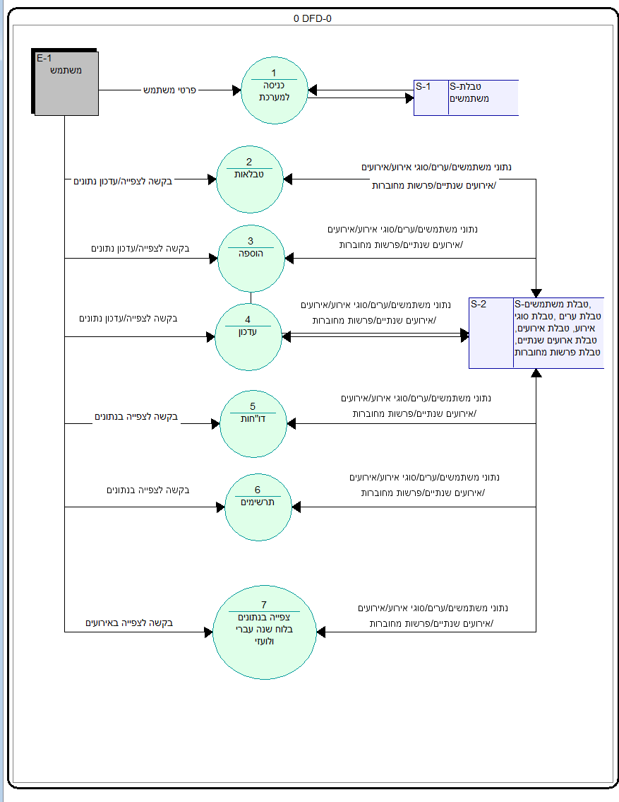

**תהליכי המערכת**

**המערכת בנויה ממספר תהליכים המשמשים את מטרתה העיקרית. את התהליכים ניתן לחלק**

**למספר קבוצות: תהליכי הוספה, תהליכי עדכון, תהליכי דוחות, תהליכי תרשימים ותהליך לוח שנה.**

**כעת נעסוק בכל קבוצה בנפרד ונרחיב עליה, לפי הסדר:**

**תהליכי הוספה ועדכון**

מטרת תהלכי ההוספה והעדכון הם הזנת הנתונים הנדרשים במערכת ותיקון הנתונים הקיימים או הוספה עליהם.

הנתונים הנדרשים במערכת הם למשל פרטי תלמיד, פרטי אירועים, פרטים אודות סוגי אירועים ועוד.

תהליכים אלו מופעלים ע"י המשתמש עצמו.

המשתמש מזין את הנתונים שברצונו לעדכן/להוסיף ב/למערכת במקומות המיועדים לכך בטופס המתאים במערכת ובלחיצה על הוסף/שמור המערכת תדאג לעדכן את הנתונים במאגר.

יש לציין כי לכל מאגר (טבלה) קיים תהליך הוספה. אעפ"כ, לשניים מתוך ששת המאגרים לא קיים תהליך עדכון. זאת מפני שמאגרים אלו מכילים רק שדה אחד והוא שדה מפתח. לפיכך, לא ניתן לשנותו ולא נותר מה לעדכן באותם מאגרים.

**להלן כל תהליכי ההוספה והעדכון**

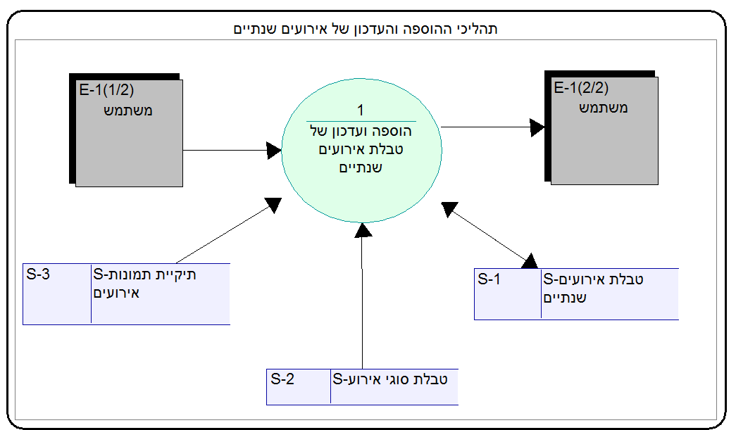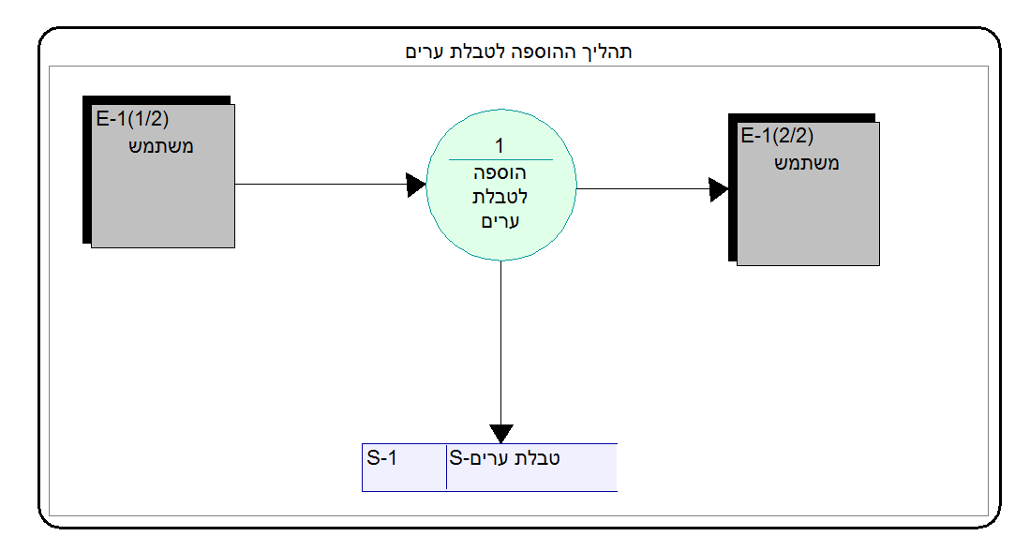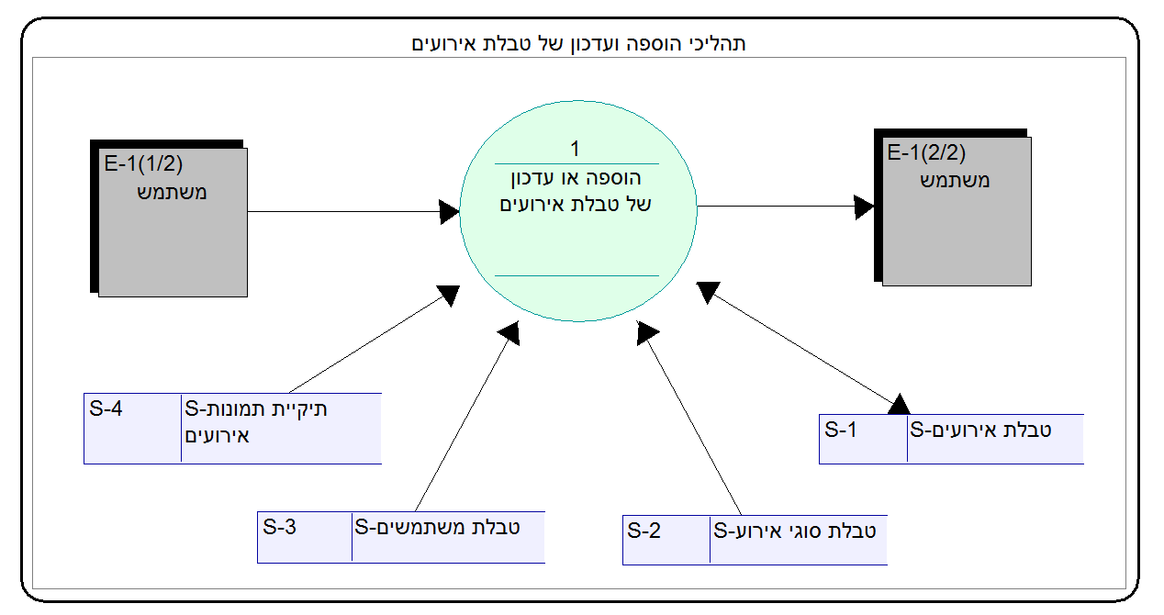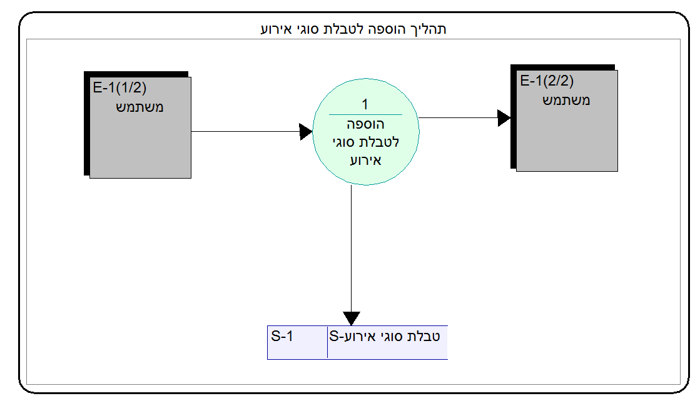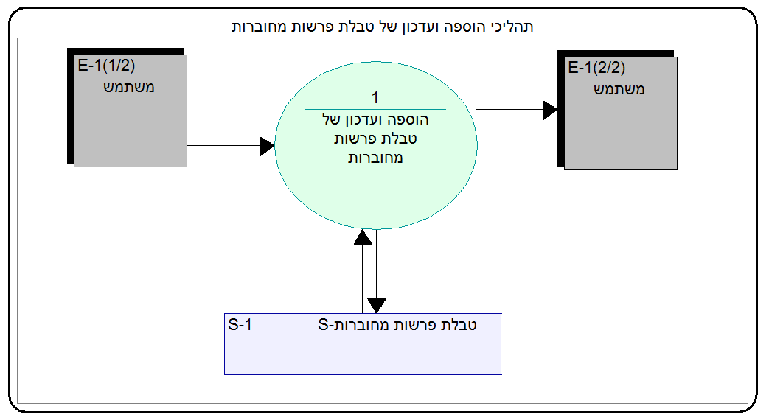

**נוסף על תהליכים אלו קיים תהליך הוספה ועדכון נוסף הנוגע למשתמש המפעיל את המערכת.**

**קיים צורך ברישום משתמשים ולמערכת ע"מ למנוע פגיעה של משתמש שאינה מורשה במאגרי הנתונים.**

**המערכת מונעת פגיעה שכזו ע"י חסימת אפשרויות השינוי במאגרים ממשתמש שאינו מסומן כ"מנהל".**

**כמובן שקיימת חסימה מכל אדם שאינו מוגדר כמשתמש (לא "מנהל" ולא "לא מנהל") ע"י דרישת שם משתמש וסיסמא בכניסה למערכת.**

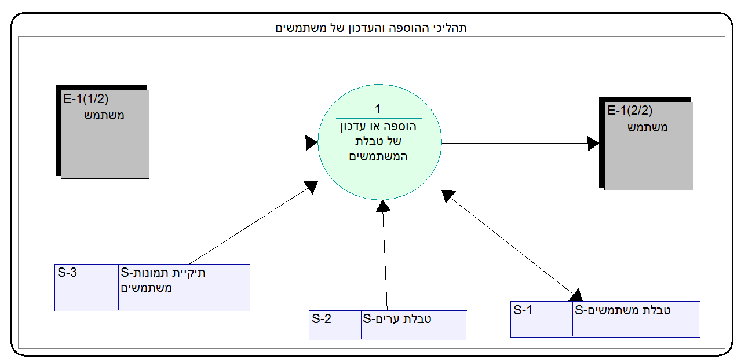

**תהליכי דו"חות**

תהליכי הדו"חות נועדו להצגה שונה ונוחה יותר של הנתונים.

לעומת שימוש בטבלה, הנתונים יעברו סינון לבקשת המשתמש ויוצגו רק הנתונים שרלוונטים עבור המשתמש באותו רגע.

פרט לדו"ח פרשות מחוברות ע"פ שנה, לכל הדו"חות תהליך הצגת תמונה ושאר פרטים, שניתנת גישה אליו מתוך הדו"ח.

**להלן תהליכי הדו"חות:**

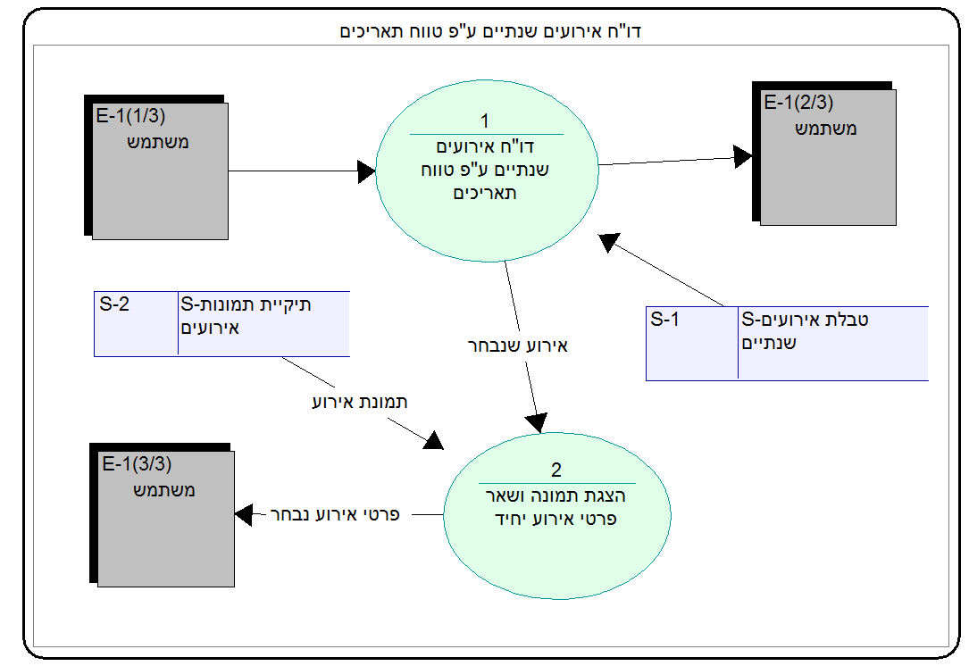

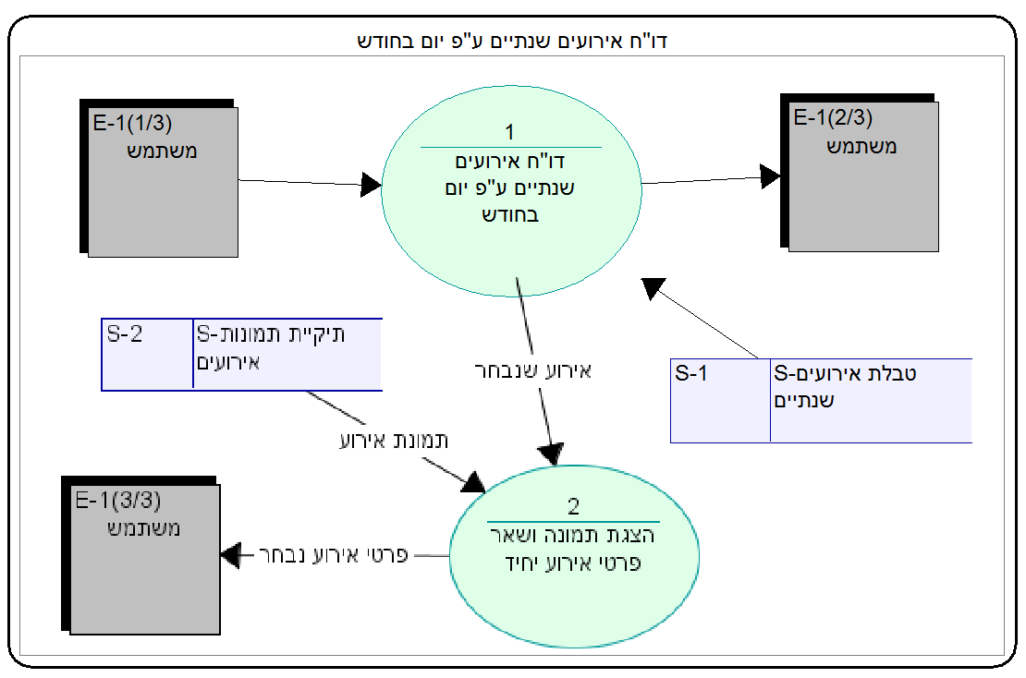

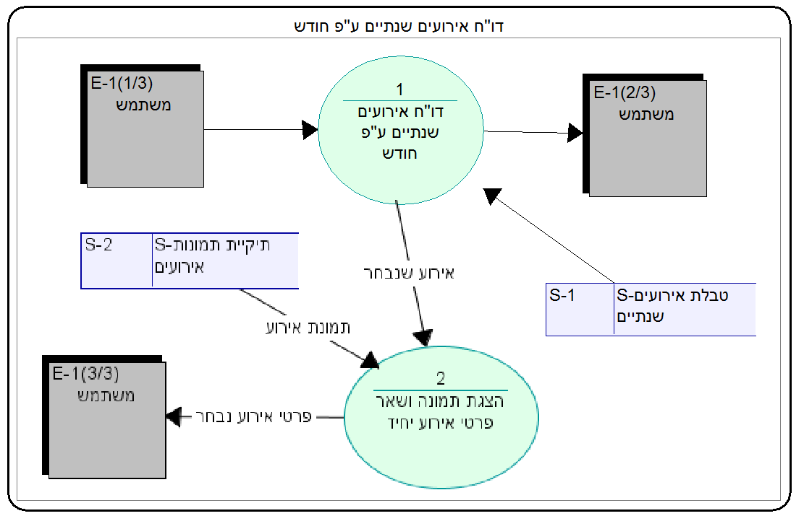

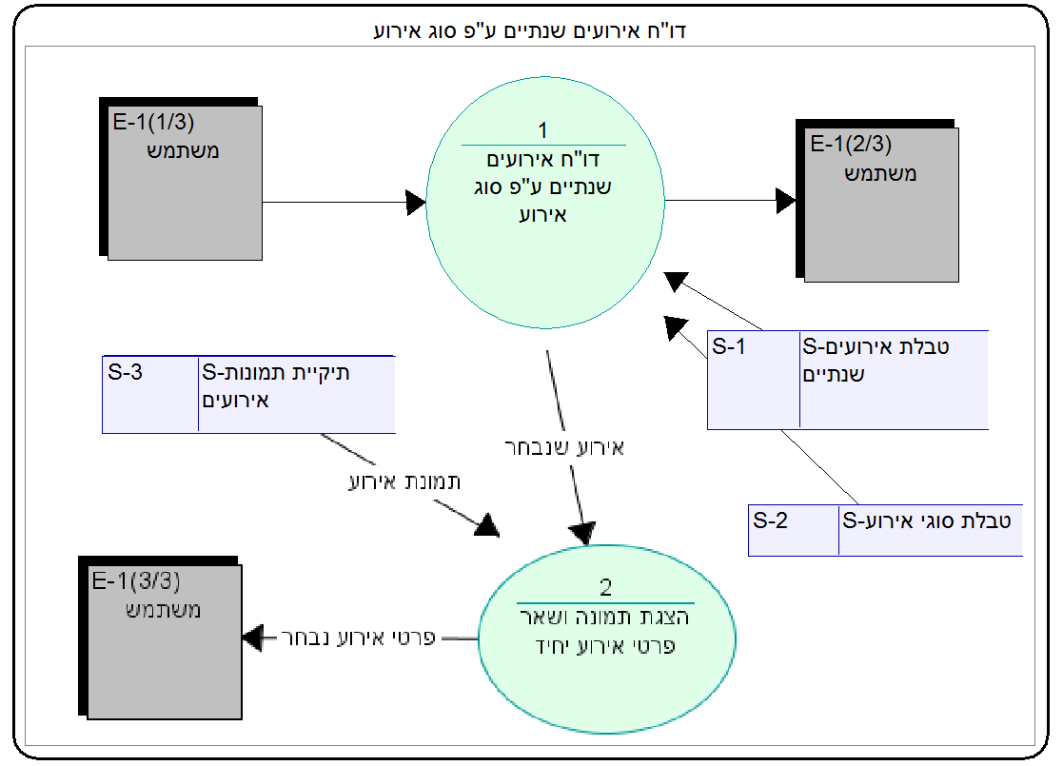

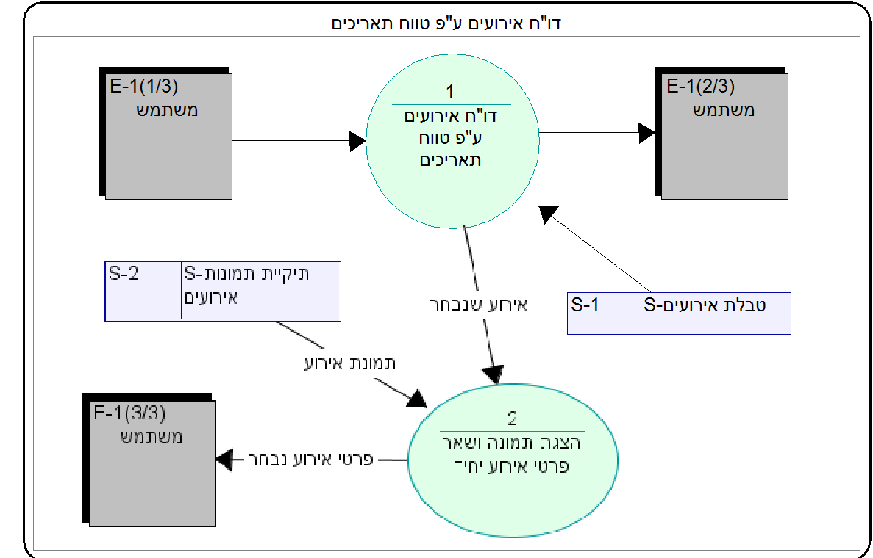

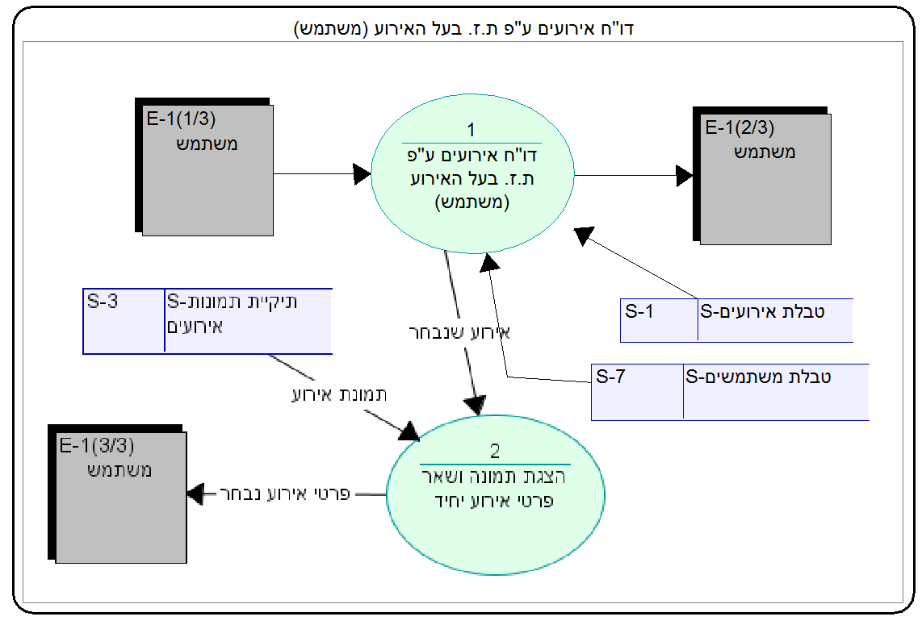

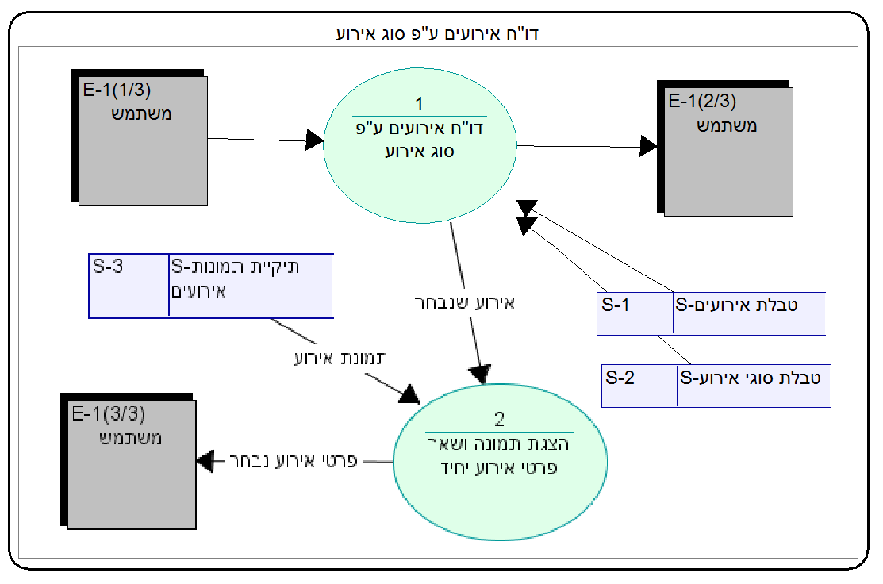

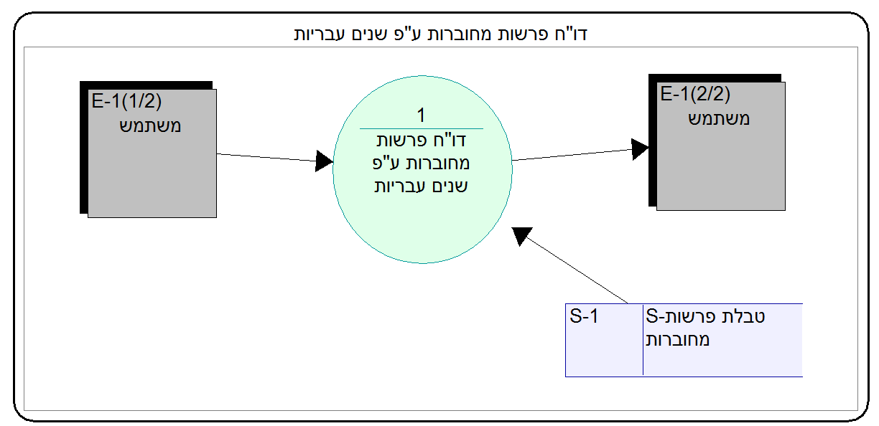

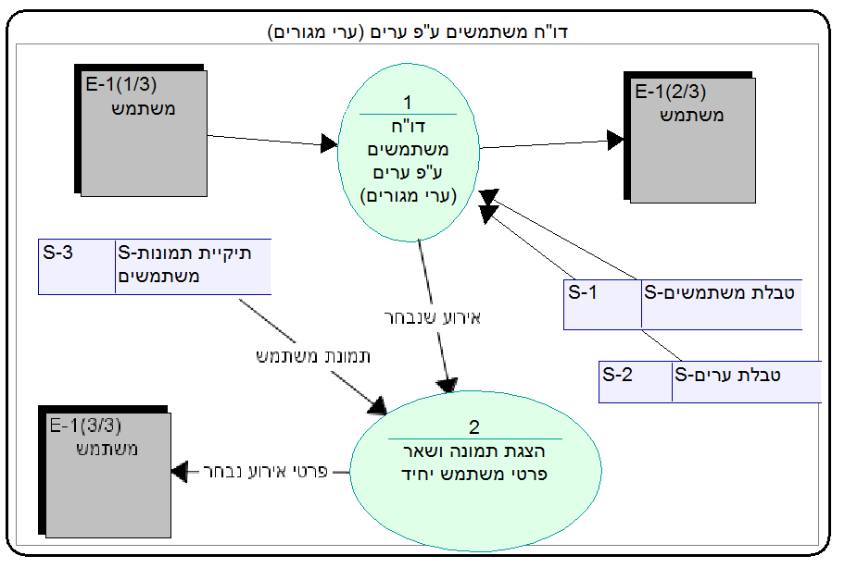

תהליכי תרשימים

תהליכי התרשימים, בדומה לתהליכי הדו"חות, מציגים את הנתונים למשתמש בצורה נוחה ובהירה יותר. עם זאת, תהליכי התרשימים מיוחדים בכך שאינם מציגים את כל הנתונים לגבי טבלה מסוימת אלא דווקא את כמות הנתונים בטבלה ע"פ קרטיונים מסוימים.

בנוסף, לעומת תהליכי הדו"חות, בתהליכי התרשימים אין למשתמש בחירה אילו נתונים יוצגו מהטבלה המסוימת.

לדוג', הצגה של טופס "תרשים משתמשים ע"פ עיר" לא יציג רק את המשתמשים מעיר מסויימת לבחירת המשתמש, אלא יציג את מס' המשתמשים בכל עיר.

עיקר הייחודיות בתהליכי תרשימים היא הצגת הנתונים בתרשים צבעוני ע"פ קרטיונים ומקרא מסוים.

**להלן כל תהליכי התרשימים:**

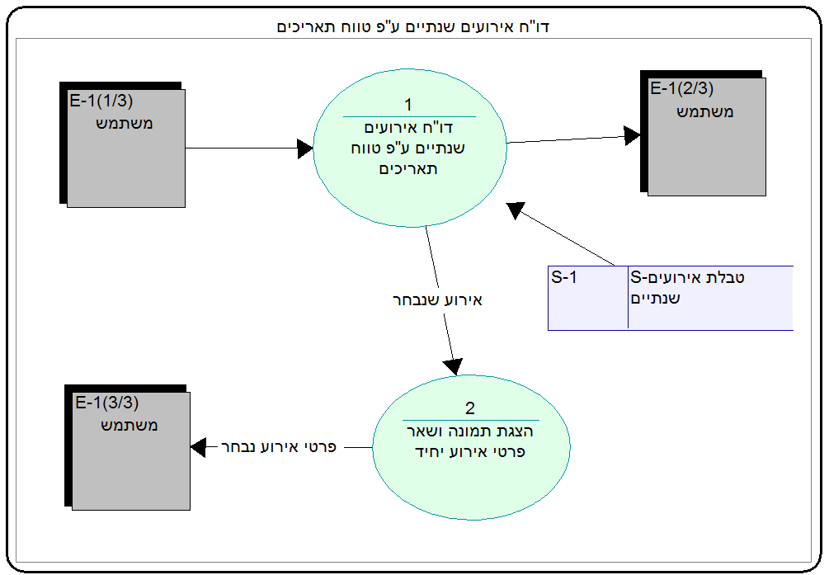

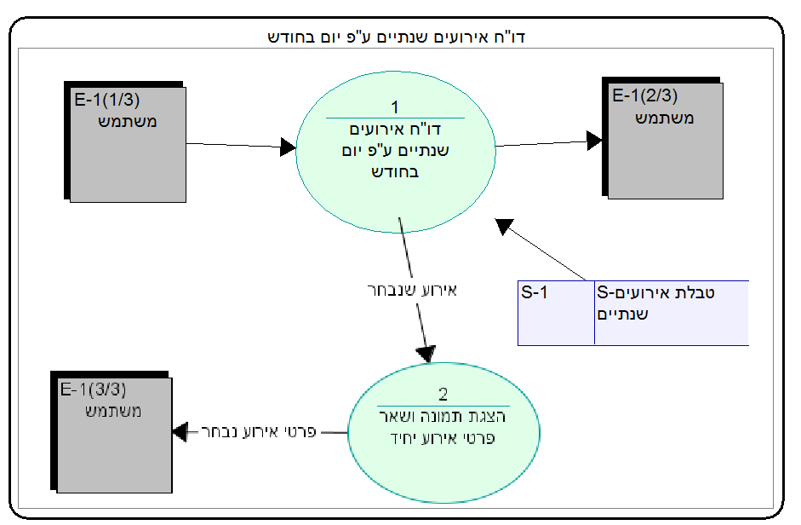

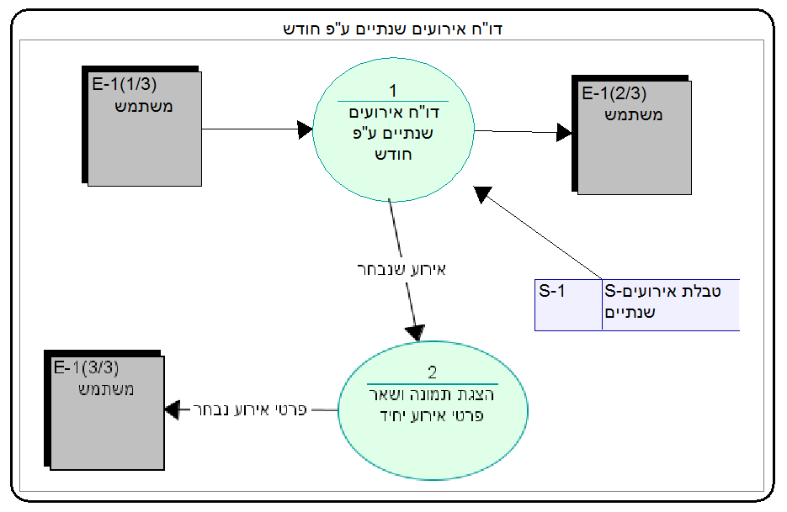

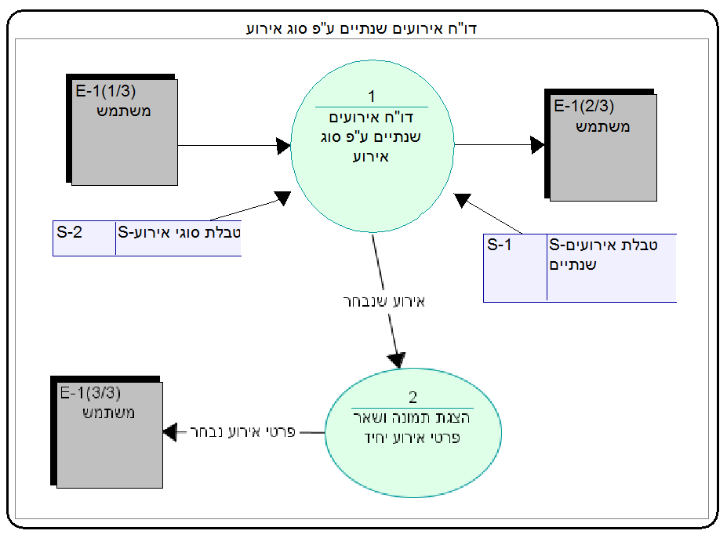

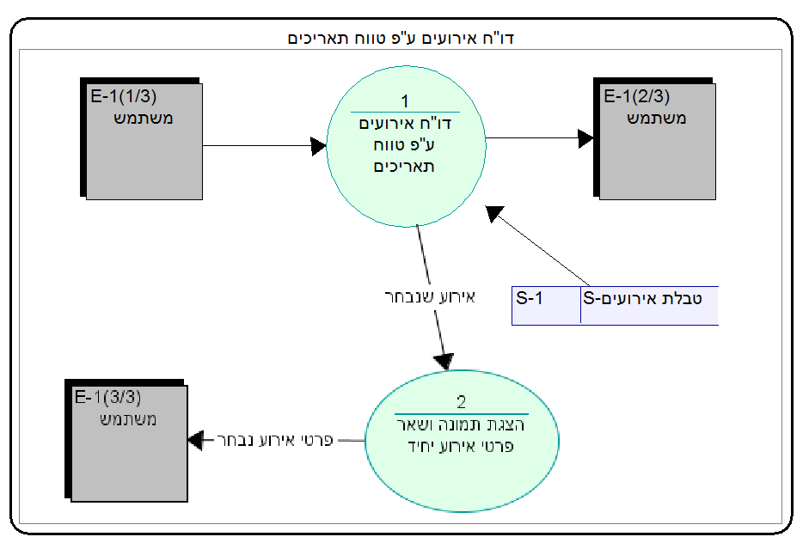

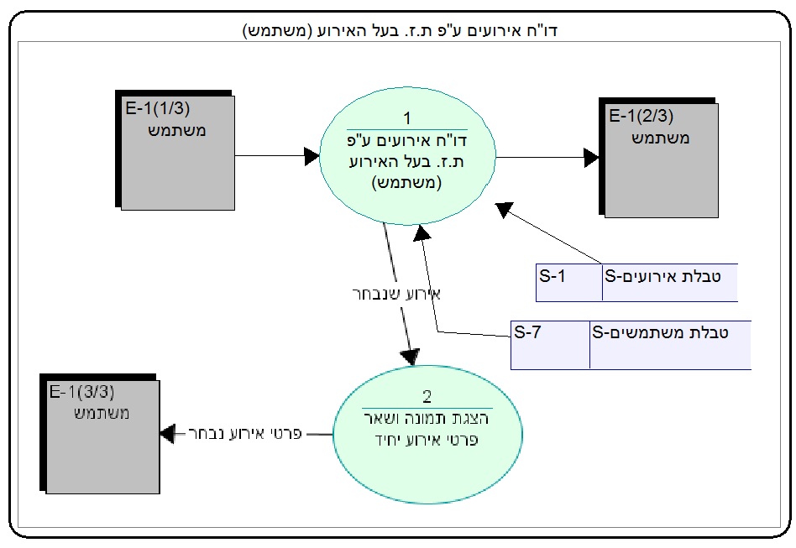

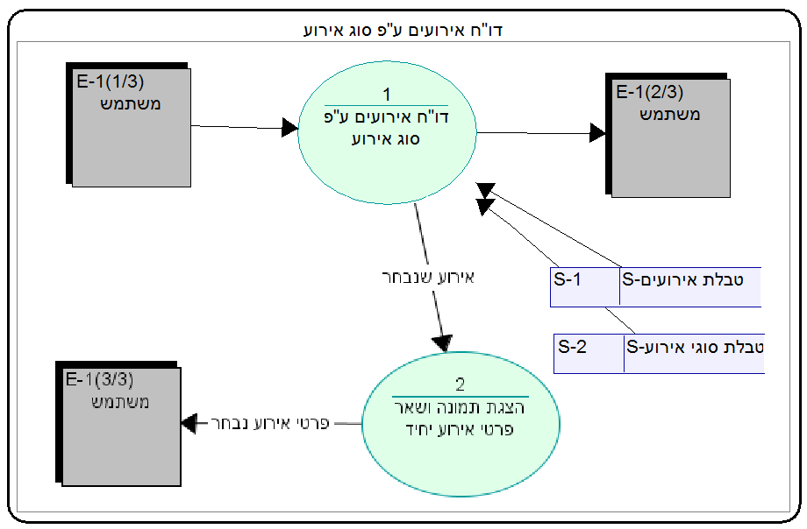



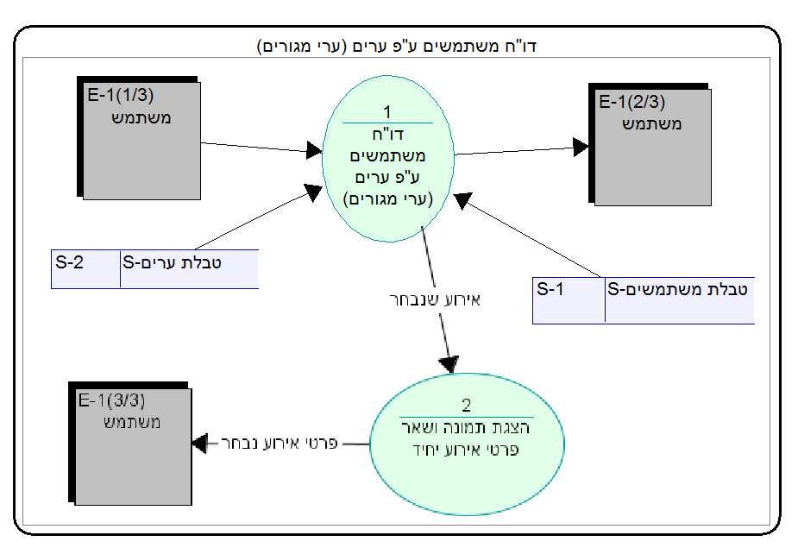

תהליך לוח שנה

לוח השנה הוא התהליך הייחודי בפרויקט.

תהליך זה הוא דו"ח מיוחד שמציג אירועים ואירועים שנתיים בהצגה של לוח שנה, בדומה ליומן פיזי.

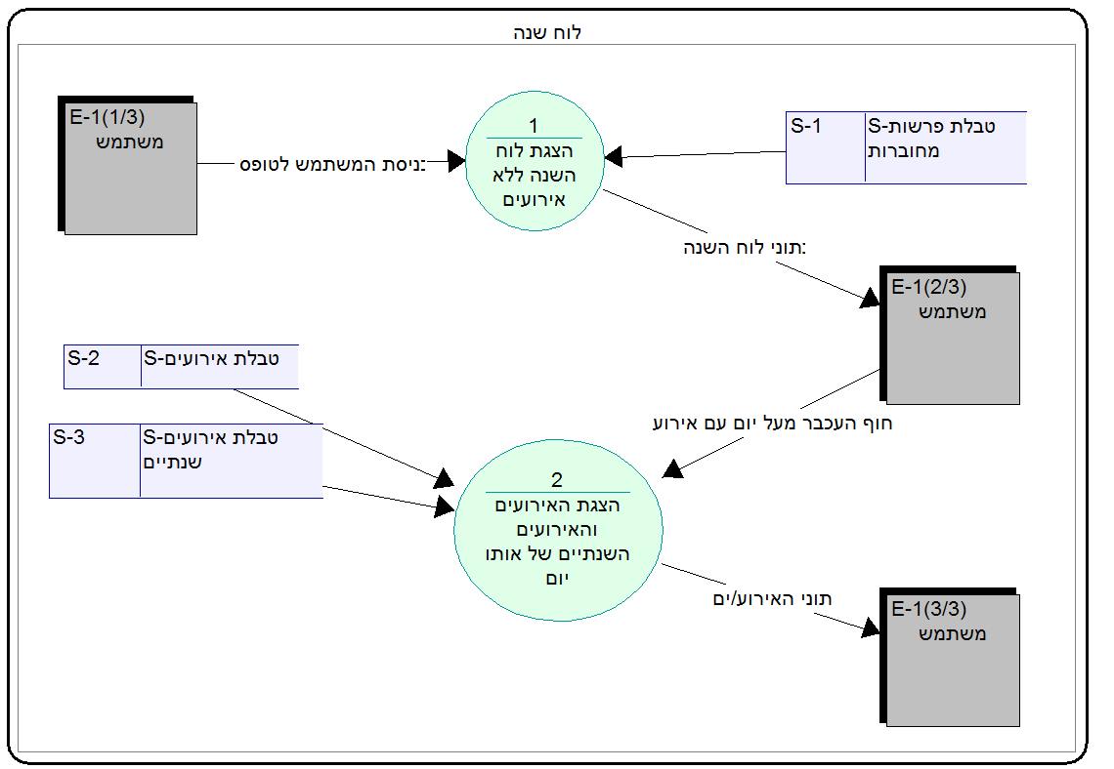

שאר התהליכים

נוסף על תהליכי ההוספה, העדכון , הדו"חות והתרשימים, קיימים במערכת עוד מספר תהליכים שאינם משתייכים לקבוצות שתוארו עד כה.

**להלן התהליכים:**

* **תהליך ההתחברות:** הכניסה למערכת נעשית באמצעות התחברות משתמש (ע"י הקלדת מס' ת.ז. וסיסמא). משתמש שאינו מנהל אינו רשאי להשתמש בחלק מתהליכי המערכת.

בנוסף, בתהליך ההתחברות מוצגת תמונת המשתמש שזה עתה נכנס למערכת.

* **התפריט:** התפריט הוא העמוד הראשי של המערכת, ממנו למשתמש גישה לכלל תהליכי המערכת. באמצעות סגירת טופס התפריט ניתן להגיע בחזרה לתהליך ההתחברות. פרט להצגת לוגו התכנית והודעת ברכה למשתמש כלל התהליכים ממנו מורכב התפריט עוסקים בפתיחת וסגירת תהליכים אחרים במערכת

חסרונות המערכת

ככל מערכת, גם למערכת לוח השנה חסרונות.

להלן חסרונות המערכת:

* עקב חישוב מסובך מאוד של הפרשות הכפולות בכל שנה עברית, יש להכניס למאגר "פרשות מחוברות" כל שנה עברית **בצורה ידנית**. ניתן לבצע זאת ע"י תהליך ההוספה.
* מאחר והמערכת מתבססת על המחלקהSystem.Globalization.HebrewCalendar הרי שטווח השנים העבריות מוגבל (1/1/1583 – 29/9/2239)
* נכון לשעת כתיבת שורות אלו, למערכת לא קיימת מערכת התראות לקראת אירועים המתקרבים להגיע.

מסד הנתונים

הטבלאות ושדותיהן

מסד הנתונים מכיל 6 טבלאות, כמפורט להלן:

1. **טבלת משתמשים:** טבלה השומרת את פרטי המשתמשים במערכת.

שדותיה הם פרטי המשתמשים:

* 1. ת"ז
  2. שם פרטי
  3. שם משפחה
  4. תאריך לידה
  5. כתובת
  6. עיר
  7. טלפון (נייח)
  8. (טלפון) נייד
  9. מייל
  10. סיסמא
  11. מנהל? (שדה המכיל ערך כן/לא)
  12. תמונה (נתיב התמונה)

1. **טבלת ערים:** טבלה השומרת את שמות ערי המגורים של המשתמשים.

השדה "עיר" בטבלת המשתמשים חייב להיות תואם לאחד מהערכים שבשדה "שם עיר" בטבלת ערים.

השדה היחיד שלה הוא:

* 1. שם עיר

1. **טבלת סוגי אירוע:** טבלה השומרת את שמות סוגי האירוע של אירועים שנתיים ושל אירועים רגילים.

השדה "סוג אירוע" בטבלת אירועים/אירועים שנתיים חייב להיות תואם לאחד מהערכים שבשדה "שם סוג אירוע" בטבלת סוגי אירוע.

השדה היחיד שלה הוא:

* 1. שם סוג אירוע

1. **טבלת אירועים:** טבלה השומרת את פרטי האירועים (הרגילים, שאינם חוזרים על עצמם) במערכת.

שדותיה הם פרטי האירועים:

* 1. מס' מזהה (מספור אוטומטי של האירועים)
  2. סוג אירוע
  3. שם אירוע
  4. ת.ז. בעל האירוע
  5. תאריך
  6. שעה
  7. משך בדקות
  8. תמונה (נתיב תמונה)

1. **טבלת אירועים שנתיים:** טבלה השומרת את פרטי האירועים השנתיים (החוזרים על עצמם) במערכת.

שדותיה הם פרטי האירועים:

* 1. מס' מזהה (מספור אוטומטי)
  2. סוג אירוע
  3. שם אירוע
  4. שנה
  5. חודש
  6. יום
  7. תאריך לועזי? (שדה המכיל ערך כן/לא)
  8. תמונה (נתיב תמונה)

1. **טבלת פרשות מחוברות:** טבלה השומרת את פרטי הפרשות המחוברות עבור כל שנה עברית הנמצאת במאגר.

שדותיה הם פרטי הפרשות המחוברות בשנה עברית:

* 1. שנה עברית
  2. ויקהל פקודי? (שדה המכיל ערך כן/לא)
  3. תזריע מצורע? (שדה המכיל ערך כן/לא)
  4. אחרי מות קדושים? (שדה המכיל ערך כן/לא)
  5. בהר בחוקותי? (שדה המכיל ערך כן/לא)
  6. מטות מסעי? (שדה המכיל ערך כן/לא)
  7. ניצבים וילך? (שדה המכיל ערך כן/לא)

תרשים ERD-0 של מסד הנתונים

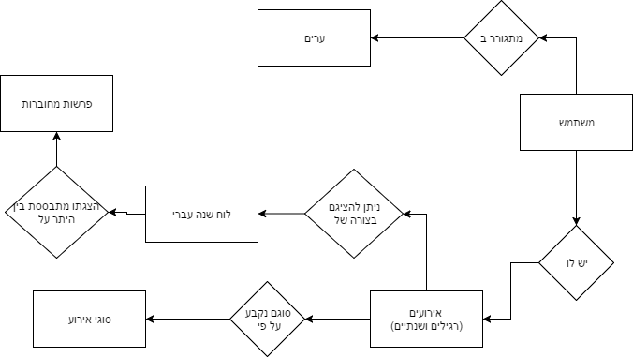

תרשים קשרי הגומלין במסד הנתונים

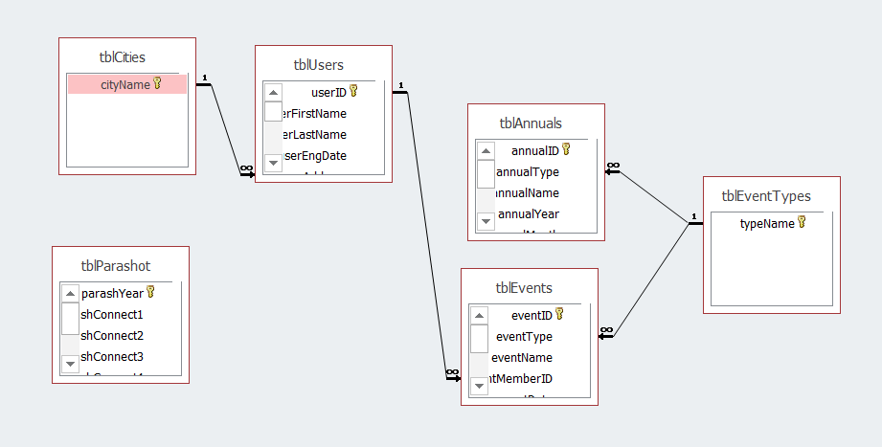

פירוט הטבלאות ושדותיהן

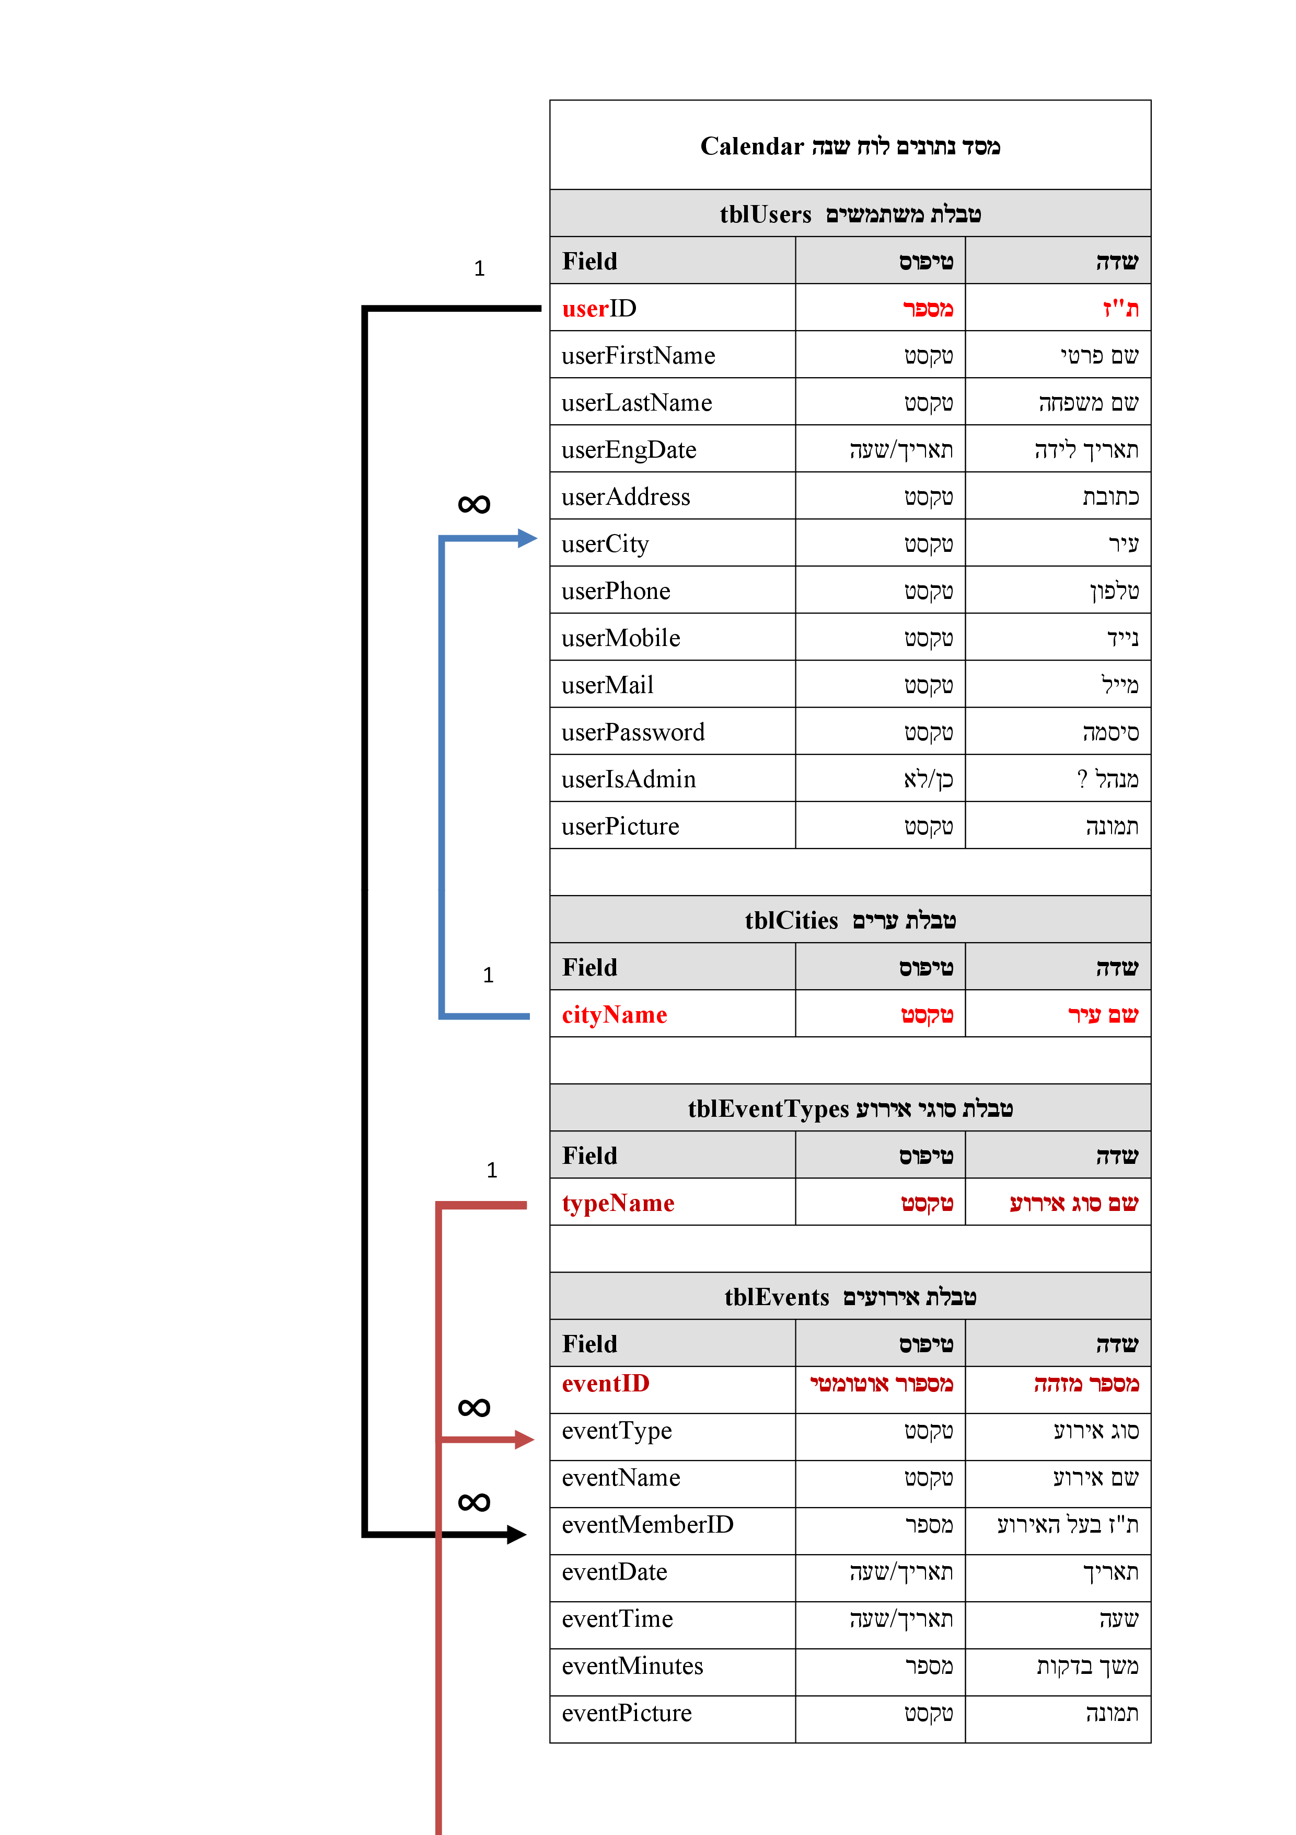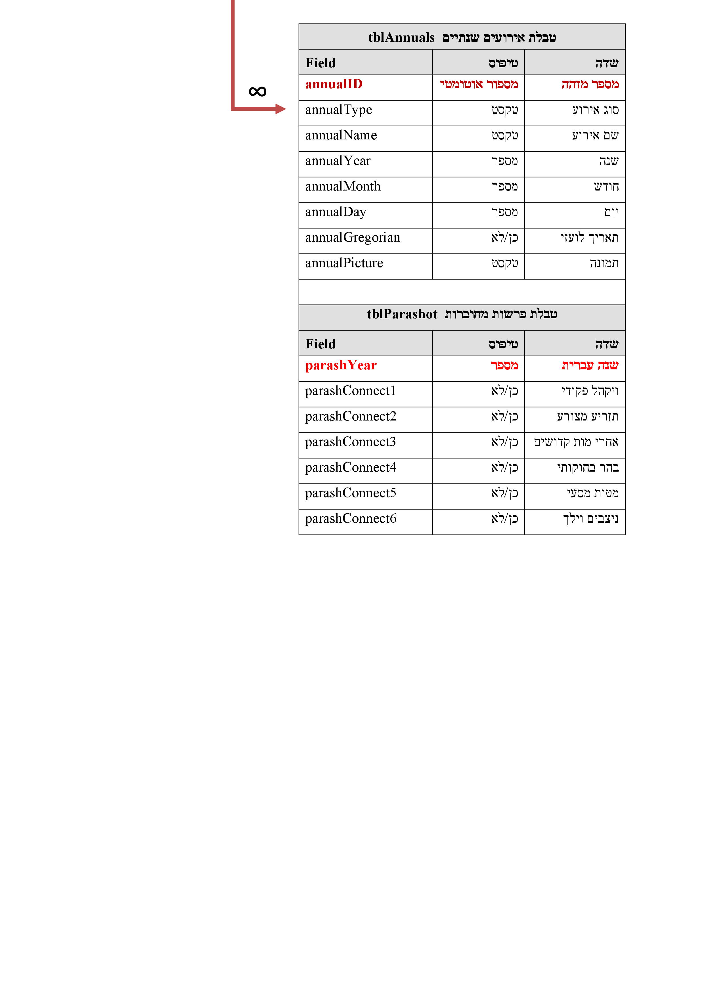

מדריך למשתמש

הפעלת תהליכי המערכת

ההוראות במדריך למשתמש מנוסחות בלשון זכר מטעמי נוחות אך מיועדות ל2 המינים.

ראשית, עלייך להפעיל את קובץ הריצה (Calendar.exe) כפי שמתואר ב**הוראות** **ההתקנה** (עמ' 5).

התחברות למערכת

לאחר פתיחת קובץ הריצה, יופיע מסך ההתחברות למערכת. יופיע לוגו המערכת. במסך זה תתבקש להזין את מס' ת.ז. שלך ואת הסיסמא שלך. לאחר הקשת פרטים אלו, באם היו נכונים, תופיע הודעת ברכה וכפתור שלחיצה עליו תביא לתפריט הראשי של המערכת. מהתפריט הראשי ניתן לגשת לכל תהליכי המערכת ולהפיעלם.

באם הפרטים שהוקשו לא תאמו לדרישות המערכת, תוצג הודעת שגיאה מפורטת.

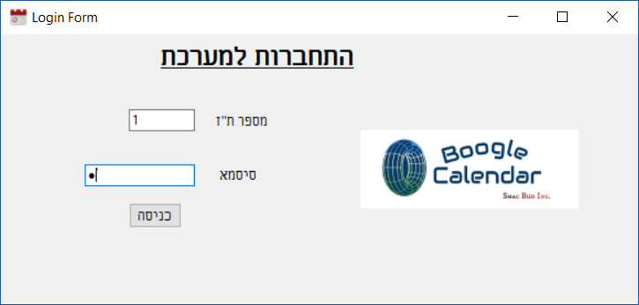

באם הנתונים תאמו: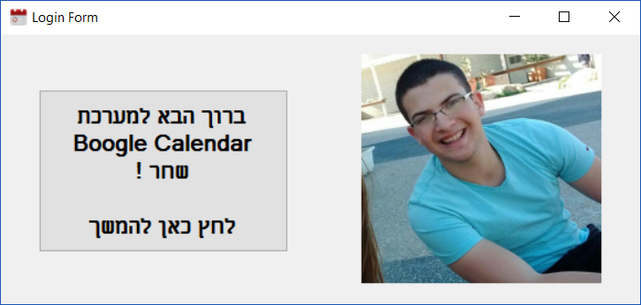

באם הנתונים לא תאמו:

1. סיסמא לא נכונה:

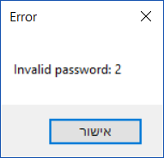

1. שם משתמש לא נכון/קיים: 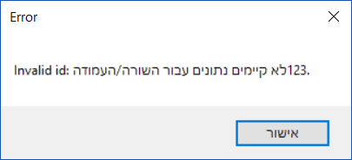

התפריט הראשי

תוצג הודעת ברכה. יוצג לוגו המערכת. יוצג התפריט הראשי. התפריט יכלול 6 בחירות ראשיות. דרכם יוכל המשתמש להגיע לכל תהליכי המערכת.

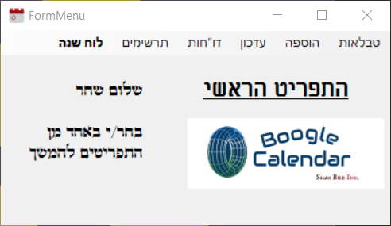

בתפריט, יש להקיש על שמות התהליכים המופיעים בראש הטופס ע"מ להפעילם ולגשת אליהם.

לחיצה על הכפתורים "טבלאות", "הוספה", "עדכון", "דו"חות" ו-"תרשימים" תפתח תפריט קטן בו ניתן לבחור תהליך מסוים. (לפירוט כל התהליכים במערכת, עבור אל **תהליכי המערכת. (עמ' 9) )**

טבלאות

האפשרות "טבלאות" שבתפריט הראשי מאפשרת גישה להצגת טבלאות מסד הנתונים של המערכת. משתמש מנהל יכול לבצע שינויים בטבלאות אלו באופן ישיר.

קיימות שש טבלאות:

1. טבלת משתמשים

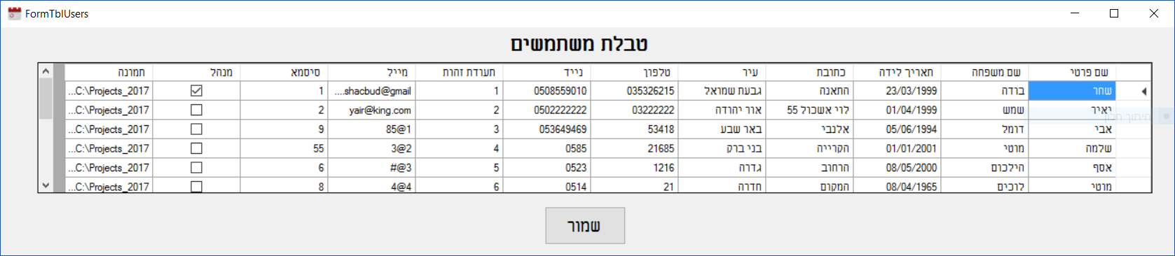

1. טבלת ערים

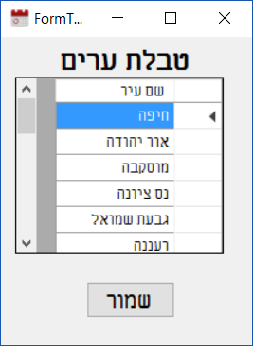

1. טבלת אירועים

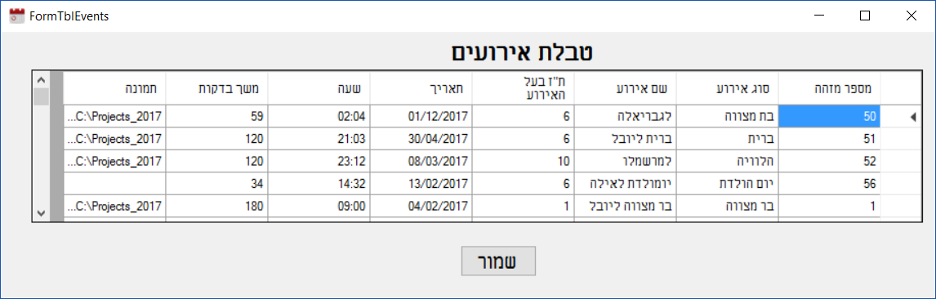

1. טבלת סוגי אירוע

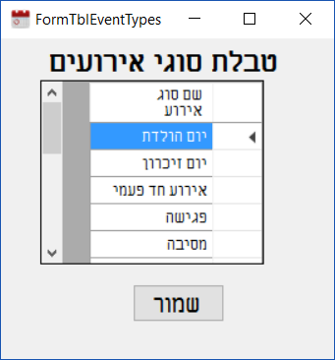

1. טבלת אירועים שנתיים

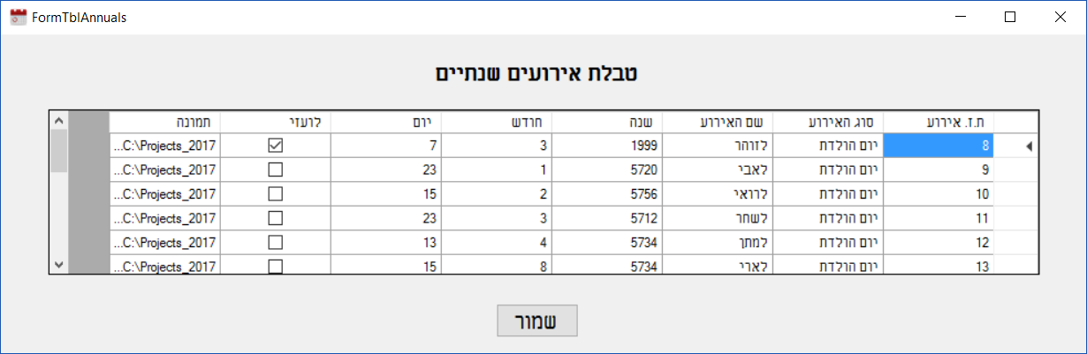

1. טבלת פרשות מחוברות (שנים עבריות)

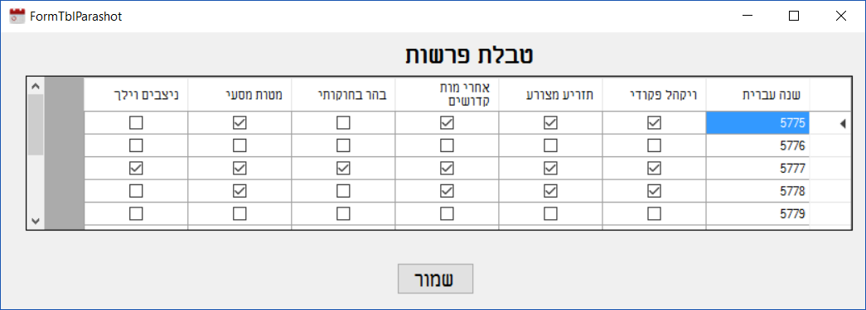

הוספה

האפשרות "הוספה" בתפריט הראשי מאפשרת הפעלת תהליכי ההוספה השונים. בטופסי ההוספה, על המשתמש להקיש את פרטי הרשומה החדשה אותה הוא מעוניין להוסיף ולאחר מכן ללחוץ על "הוסף".

במידה והפריטים תקינים ולא ארעה תקלה במהלך ניסיון הוספתם למערכת, תוצג הודעת הצלחה. אחרת, תוצג הודעת שגיאה.

רק משתמש מנהל יכול להוסיף רשומות.

בתחתית טפסי ההוספה מופיעות הטבלאות להן הרשומה תתווסף. בטבלאות אלו לא יתאפשר שינוי ישיר.

קיימים שישה תהליכי הוספה:

1. תהליך הוספת משתמש

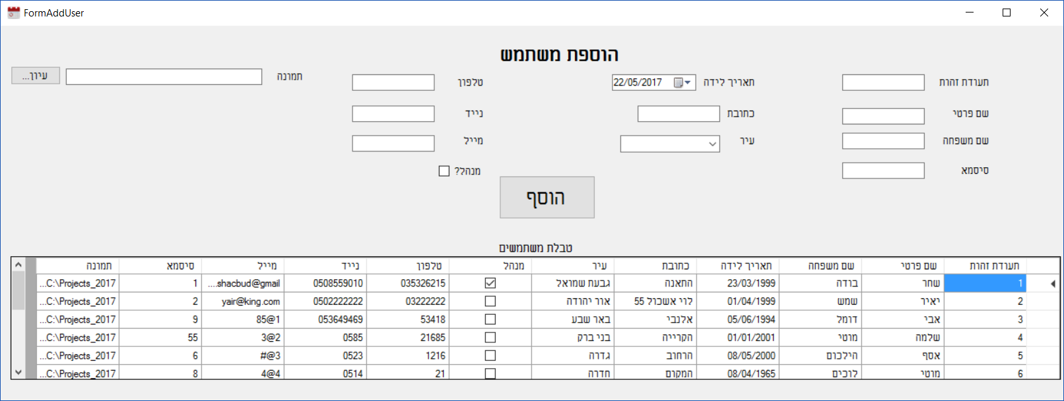

1. תהליך הוספת עיר

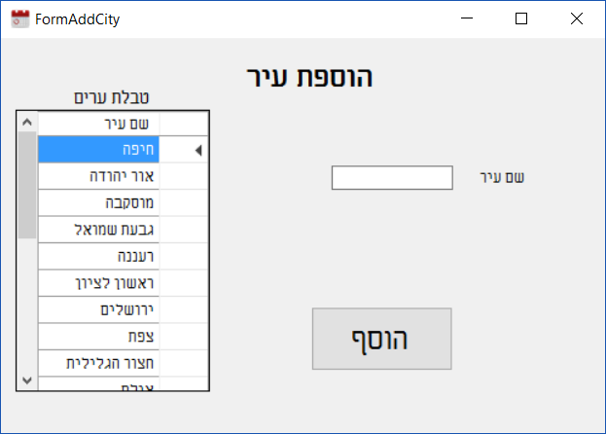

1. תהליך הוספת אירוע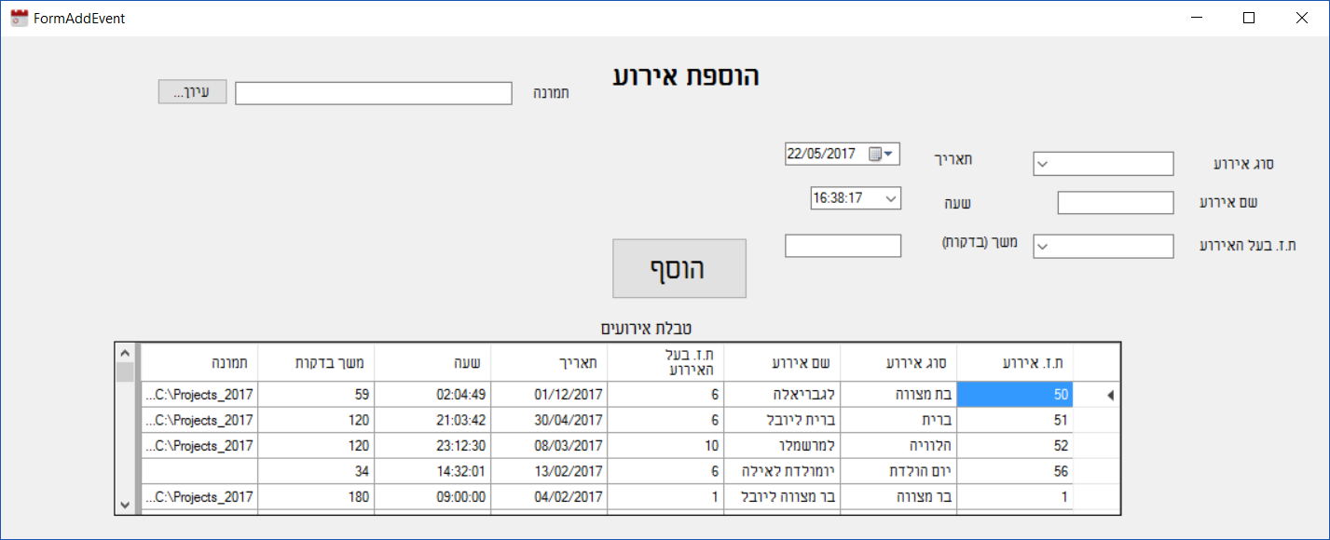
2. תהליך הוספת סוג אירוע

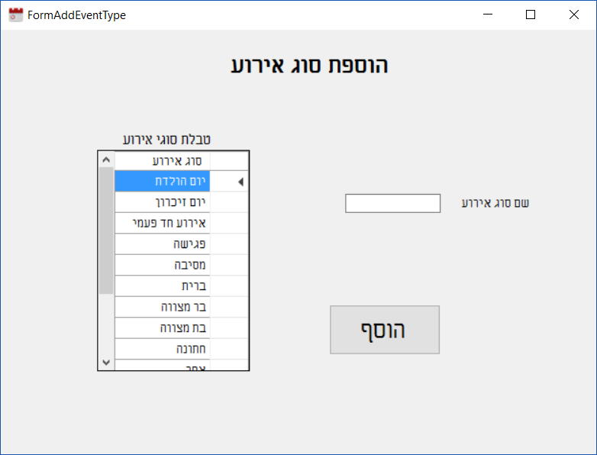

1. תהליך הוספת אירוע שנתי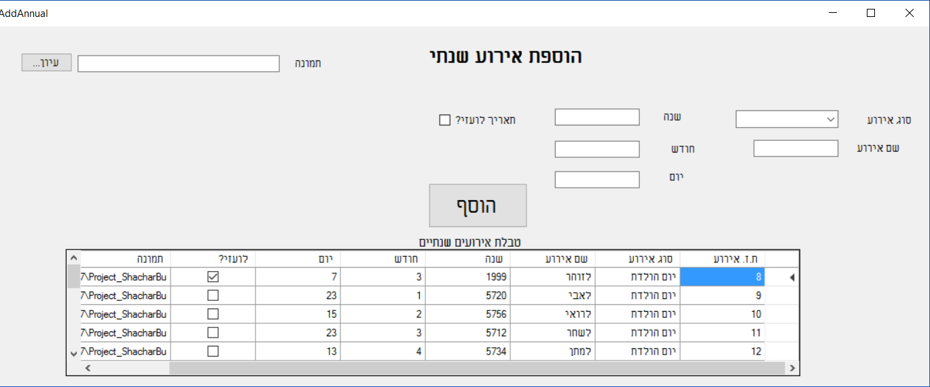
2. תהליך הוספת שנה עברית

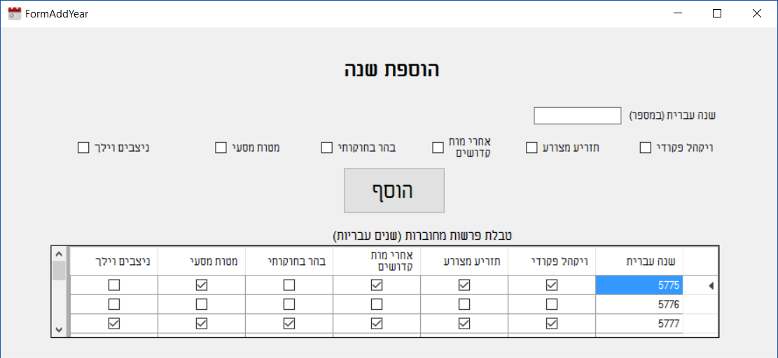

עדכון

האפשרות "עדכון" בתפריט הראשי מאפשרת הפעלת תהלכי העדכון השונים. בטפסי העדכון, על המשתמש לבחור ברשומה בה אותה הוא מעוניין לעדכן. ניתן לעשות זאת ע"י נווט בטבלה באמצעות הכפתורים "ראשון","אחרון","הקודם" ו"הבא" או ע"י לחיצה כפולה בעבר על הרשומה בטבלה.

לאחר הבחירה, יתעדכנו כל השדות (אלו הניתנים לשינוי המשתמש [םרט לשדה המפםתח כפי שיתואר להלן]) לפי שדות הרשומה הנבחרת.

לאחר ש"שדה המפתח" (השדה המייחד כל רשומה, אשר לא ניתן לשינוי) בתיבת הטקסט זהה לתוכן שדה זה ברשומה המתעדכנת, ניתן לעדכן את הרשומה ולשנות את **שאר** השדות כרצון המשתמש (אך לא את שדה המפתח).

לאחר הקשת הנתונים הרצויים, יש להקיש על הכפתור "עדכן".

באם הפריטים תקינים ולא ארעה תקלה בעדכון, תוצג הודעת הצלחה. אחרת, תוצג הודעת שגיאה.

רק משתמש מנהל יכול לעדכן רשומות.

בתחתית טפסי העדכון מופיעות הטבלאות מהן נבחרת הרשומה לעדכון. בטבלאות אלו לא יתאפשר שינוי ישיר.

קיימים ארבעה תהליכי עדכון:

1. עדכון משתמש

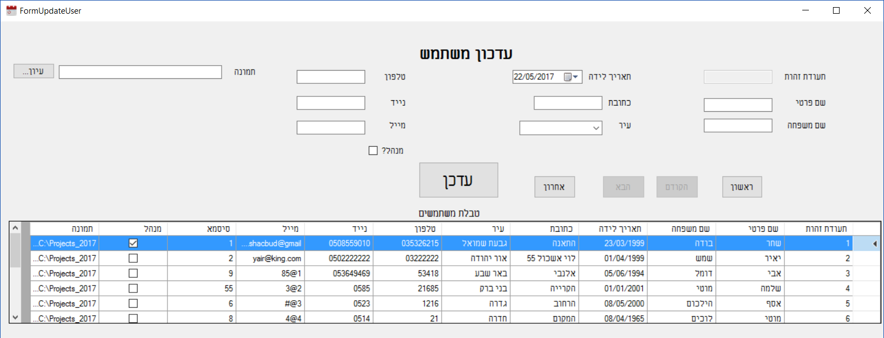

1. עדכון אירוע

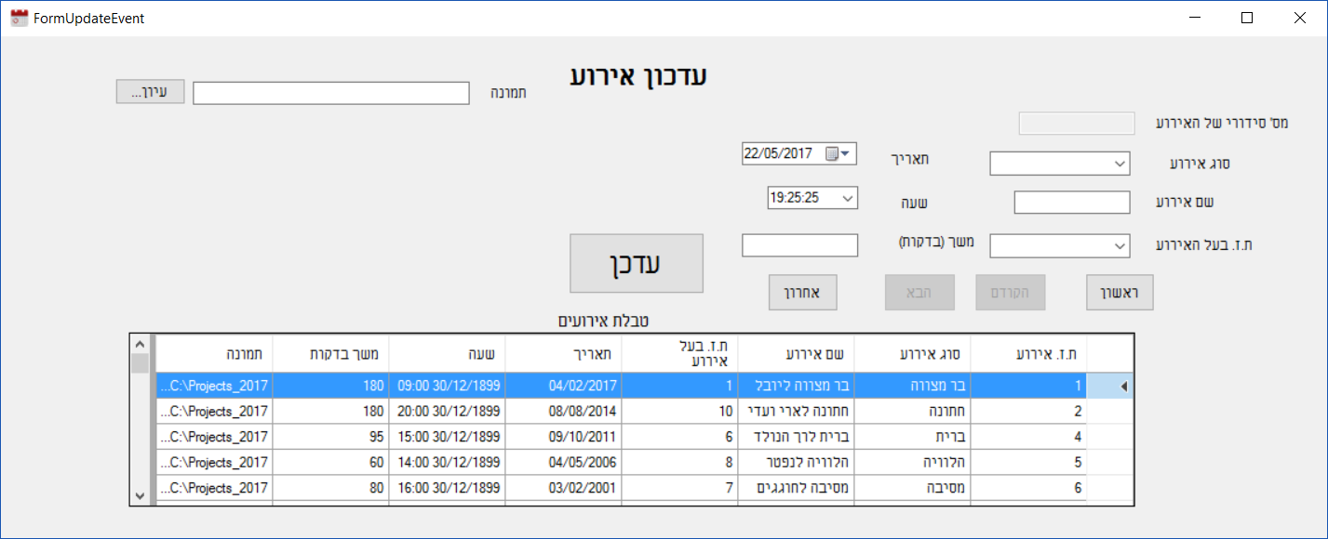

1. עדכון אירוע שנתי

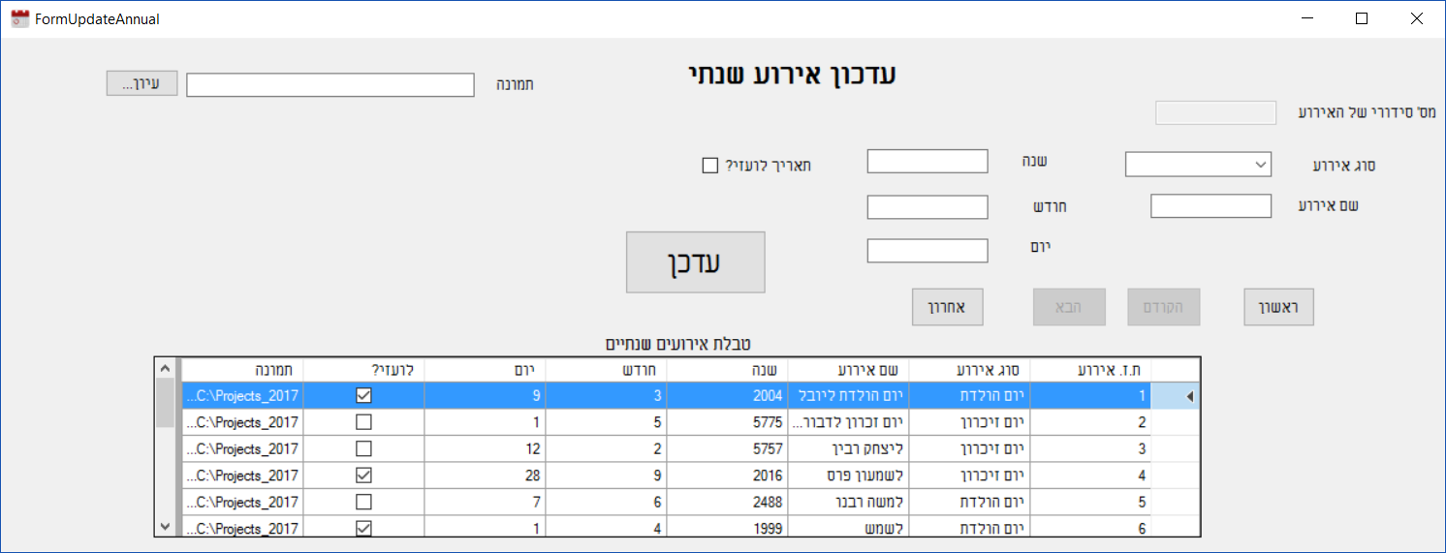

1. עדכון שנה עברית (פרשות מחוברות)

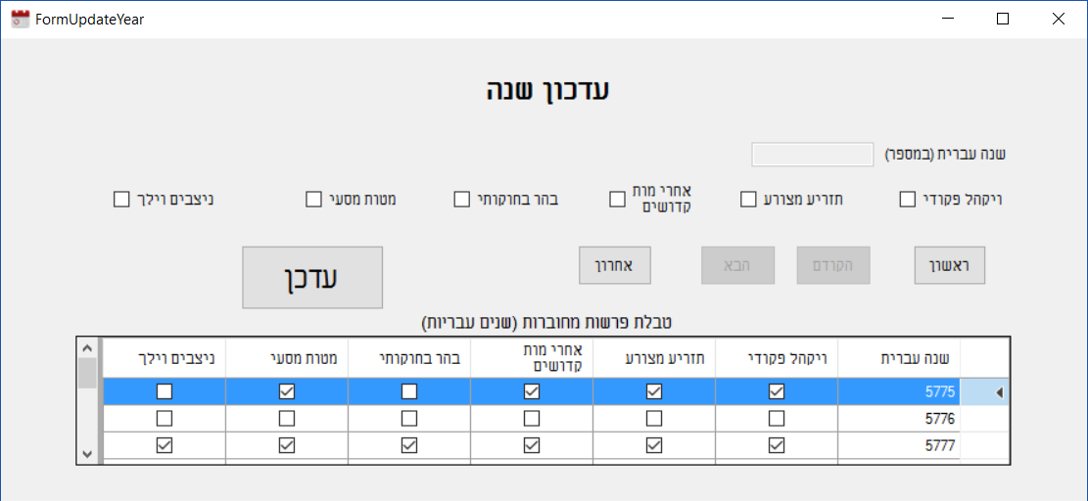

דו"חות

האפשרות "דו"חות" בתפריט הראשי מאפשרת הפעלת תהליכי הדו"חות השונים.

על המשתמש לבחור בכל דו"ח את הקריטריונים של החיפוש שהוא מעוניין בו.

לדוג', בדו"ח משתמשים ע"פ עיר, על המשתמש לבחור את שם העיר שבה המשתמשים שהוא מחפש (בעזרת כפתורי הניווט או לחיצה כפולה).

לעומת זאת, בדו"ח אירועים שנתיים ע"פ חודש, לדוג', על המשתמש לבחור האם הוא מעוניין באירועים לועזיים או עבריים (בבחירת "לועזי" או "עברי") ואז לבחור את החודשים שהוא מעוניין להציג את האירועים השנתיים שמתרחשים בהם. לאחר מכן, יש להקיש "הצג דו"ח".

ניתן להציג כמה דו"חות אחד אחרי השני.

למחיקת כל הבחירות וכן את הדו"חות שנצברו עד כה ברשימה ע"י בחירה בלחצן "נקה דו"ח". בנוסף, ניתן לבחור צבע גופן לדו"ח הבא שיבחר ע"י לחיצה על "בחר צבע".

בנוסף, בדו"חות שבהם יש עמודת "תמונה" – דו"חות אירועים, אירועים שנתיים ומשתמש, בלחיצה על השורה המוצגת ברשימה ע"י בחירה מתאימה ניתן לגשת לטופס שבו תוצג התמונה ופרטי הרשומה הספיצפית בטופס נפרד.

קיימים 9 דו"חות:

1. דו"ח אירועים ע"פ סוג אירוע

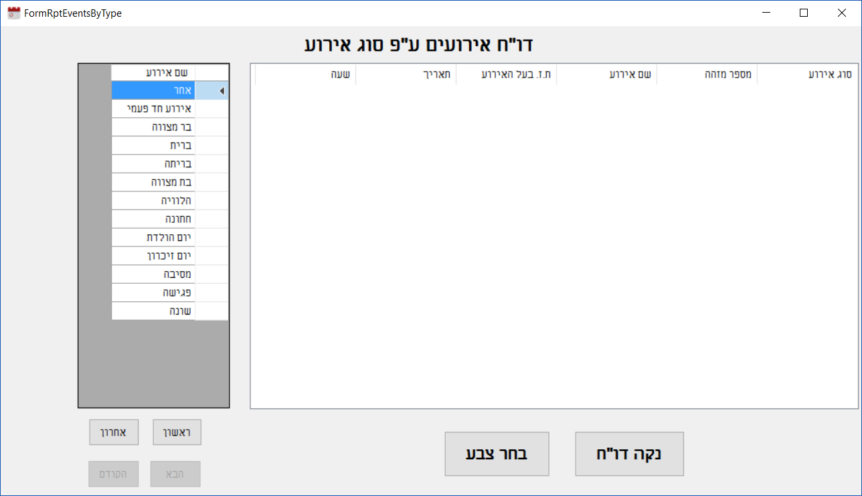

1. דו"ח אירועים ע"פ מס' משתמש (ת.ז. בעל האירוע)

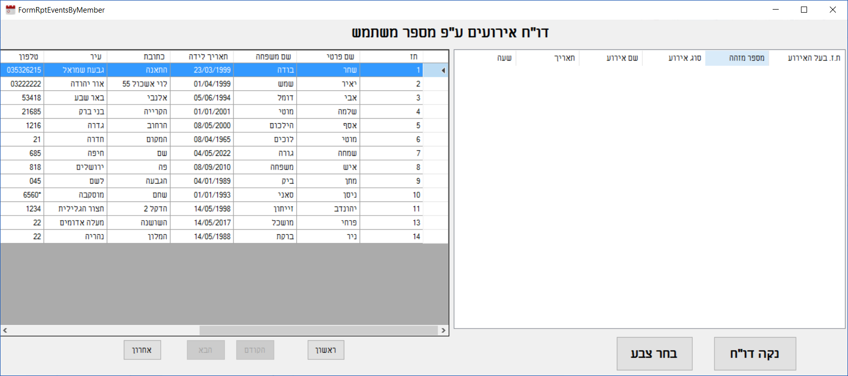

1. דו"ח אירועים ע"פ טווח תאריכים

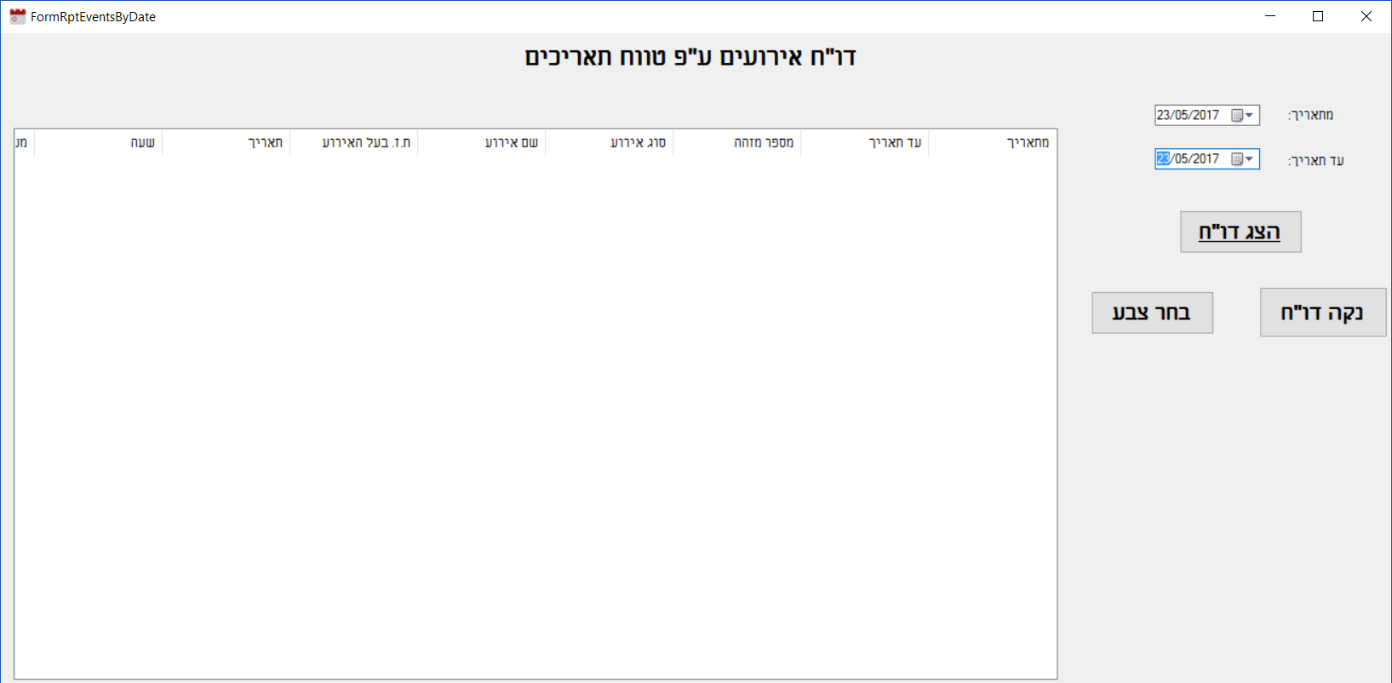

1. דו"ח אירועים שנתיים ע"פ טווח תאריכים

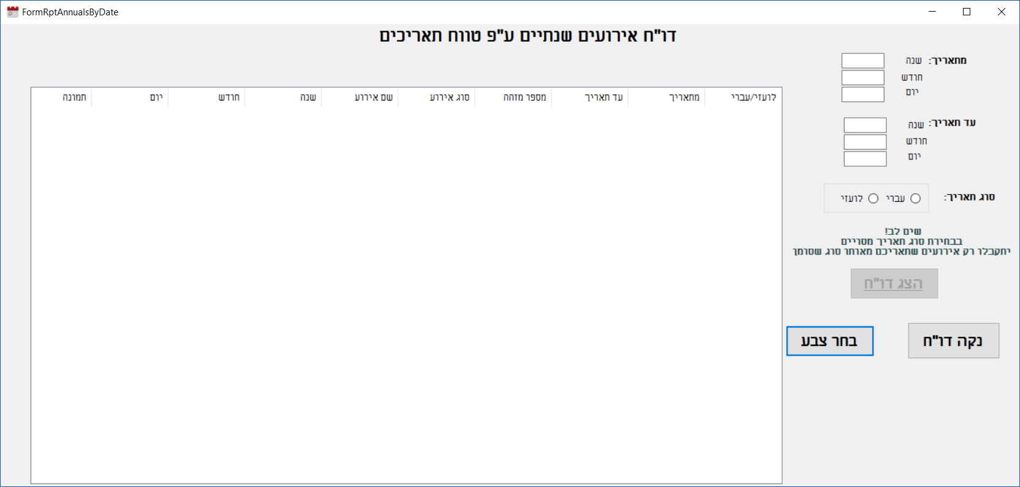

1. דו"ח אירועים שנתיים ע"פ חודשים

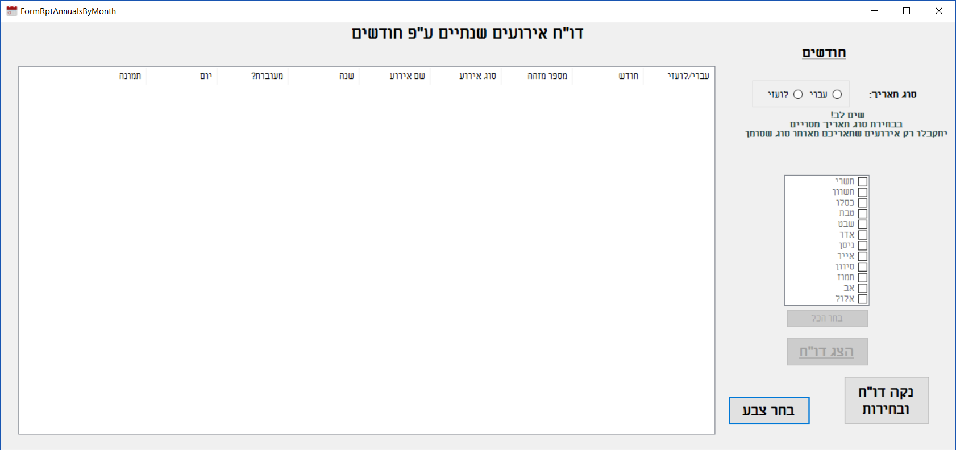

1. דו"ח אירועים שנתיים ע"פ ימים

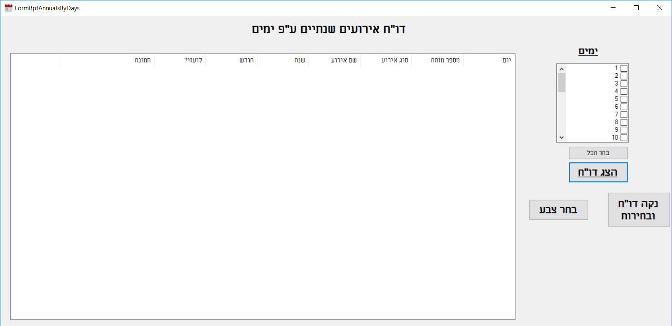

1. דו"ח אירועים שנתיים ע"פ סוג אירוע

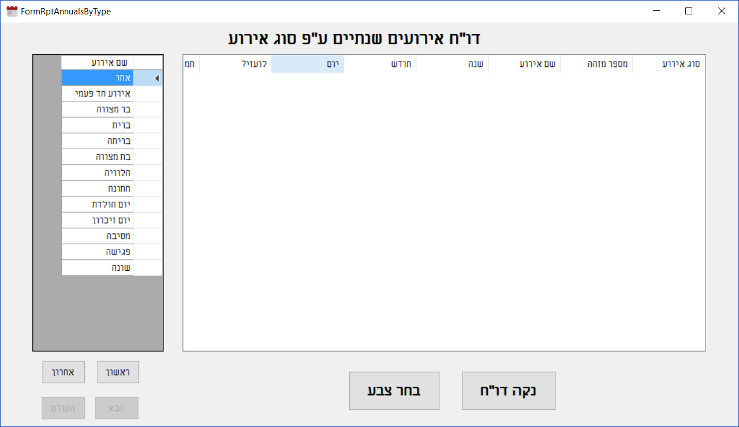

1. דו"ח משתמשים ע"פ עיר מגורים

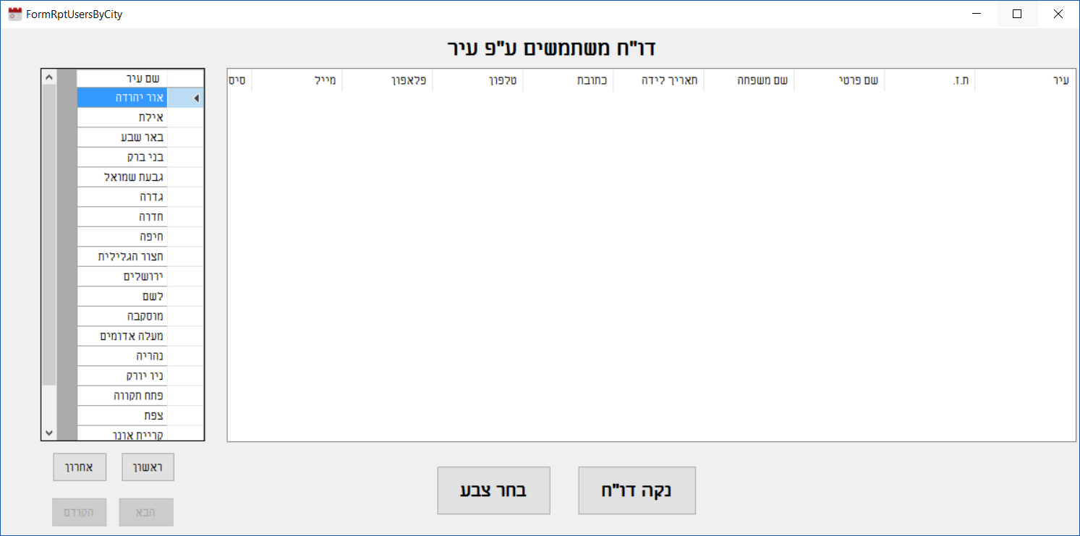

1. דו"ח פרשות מחוברות ע"פ שנה עברית

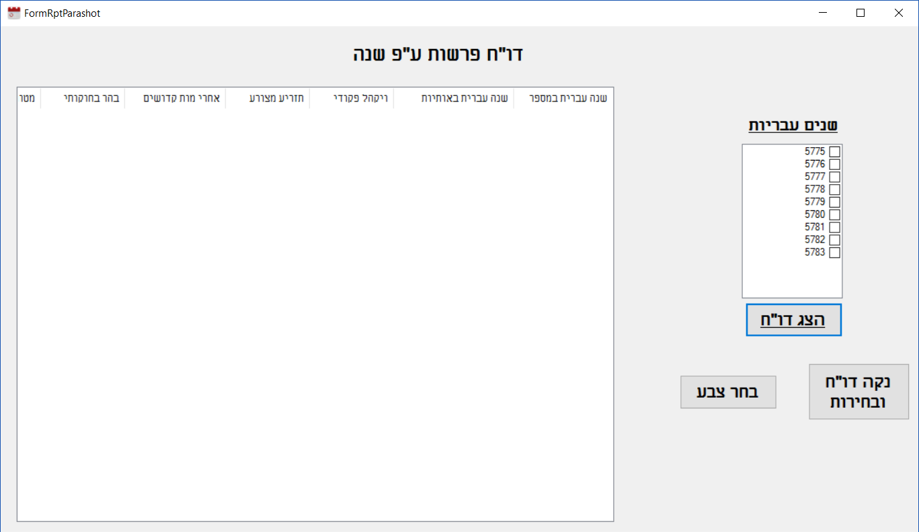

קיימים 3 טפסי הצגת תמונות המשתייכים לחלק מהדו"חות:

1. טופס הצגת תמונת תלמיד

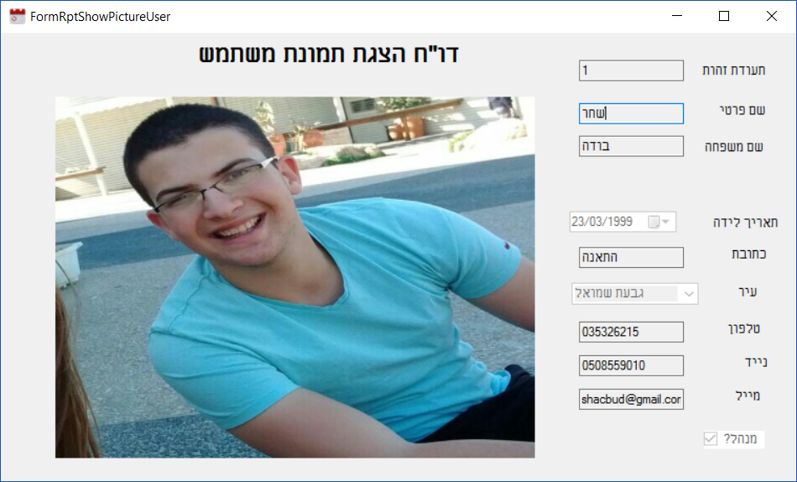

1. טופס הצגת תמונת אירוע

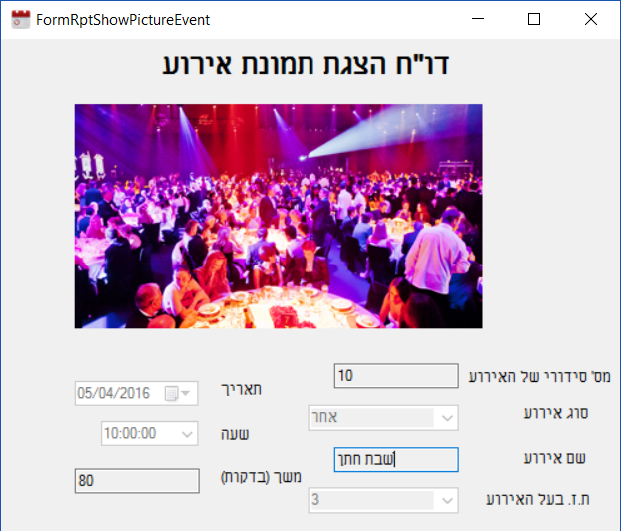

1. טופס הצגת תמונת אירוע שנתי

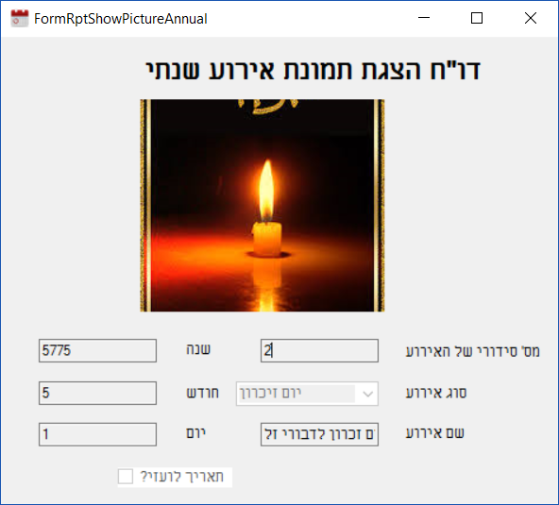

תרשימים

בחירה באפשרות "תרשימים" מאפשרת הפעלת תהליכי התרשימים השונים.

בטפסי התרשימים, יוצגו הנתונים (בצורה שנבחרו בתפריט ה"תרשימים" שבתפריט הראשי) בטבלה מצד ימין ובתרשים צבעוני מצד שמאל.

כל המשתמשים יכולים לגשת לכל תהליכי התרשימים במלואם.

בתהליך התרשימים לא יוצגו פרטים מלאים על כל רשומה אלא ספירה של מס' הרשומות המתאימות ולפי הקריטריונים שנבחרו בתפריט הראשי.

קיימים חמישה תהליכי תרשימים:

1. תרשים אירועים ע"פ סוג אירוע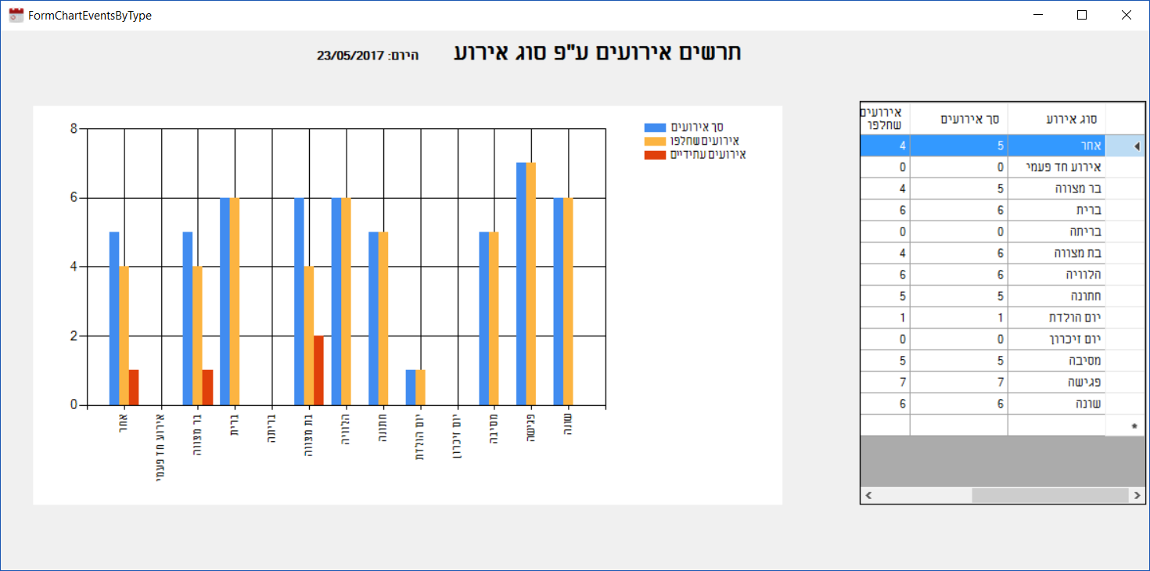
2. תרשים אירועים ע"פ חודש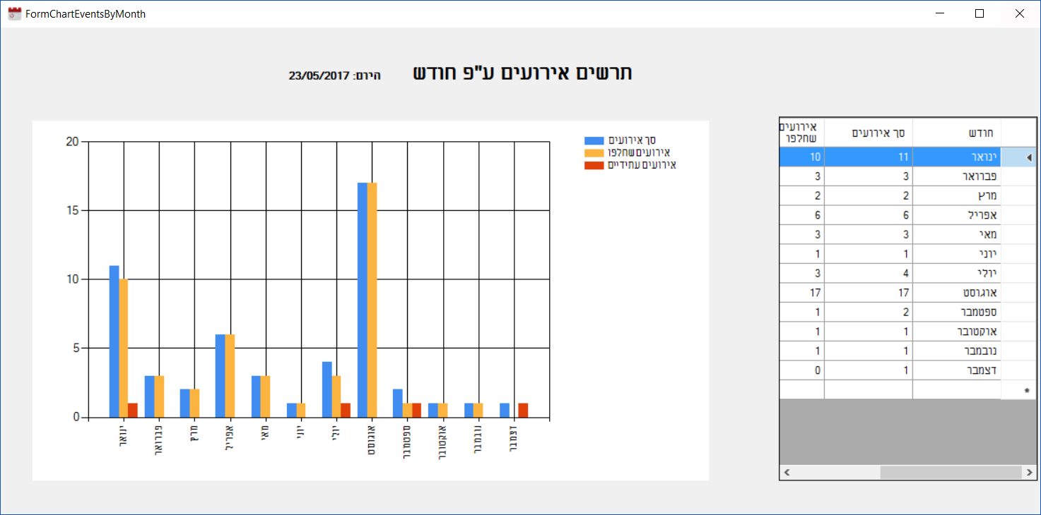
3. תרשים אירועים שנתיים ע"פ סוג אירוע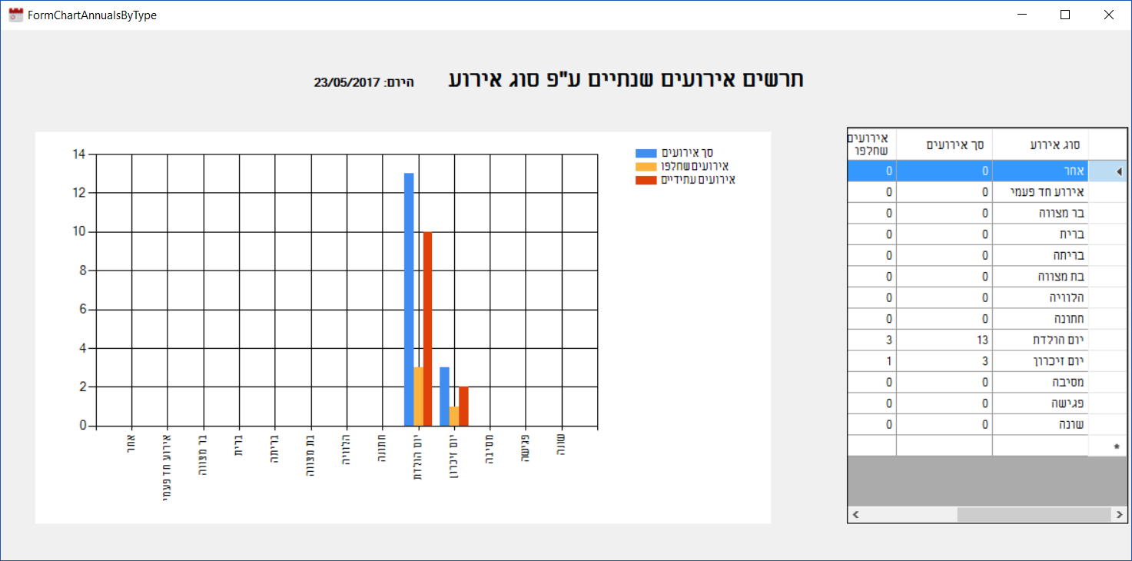
4. תרשים אירועים שנתיים ע"פ חודש לועזי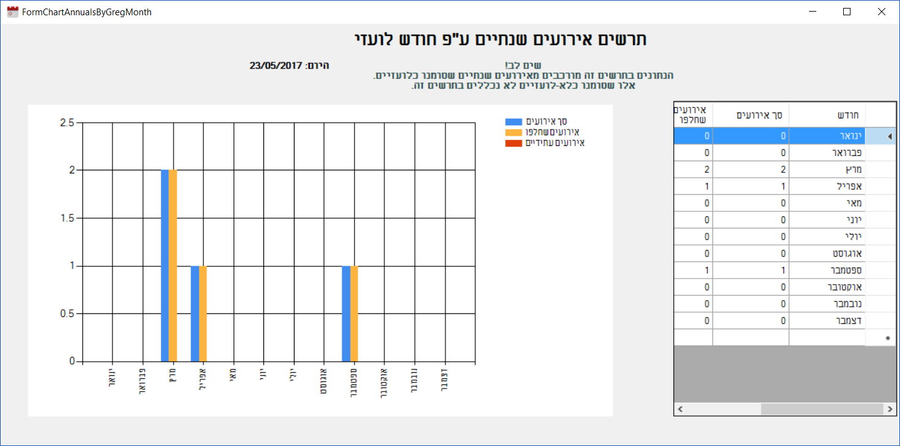
5. תרשים משתמשים ע"פ עיר מגורים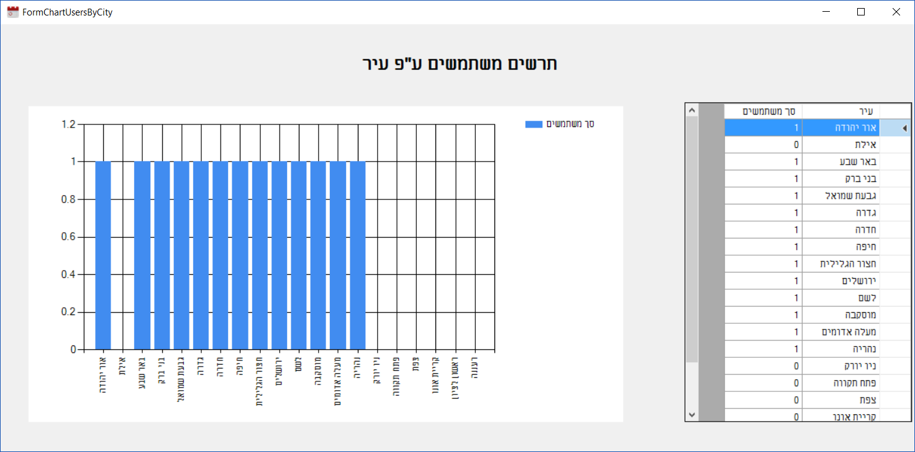

לוח שנה (תהליך ייחודי)

האפשרות "לוח שנה" המודגשת בתפריט הראשי מאפשרת הפעלת תהליך "לוח שנה". תהליך זה הוא דו"ח מיוחד שמציג אירועים ואירועים שנתיים בהצגה של לוח שנה, בדומה ליומן פיזי.

ע"י בחירה באפשרות "לוח שנה" בתפריט הראשי יפתח הטופס "לוח שנה":

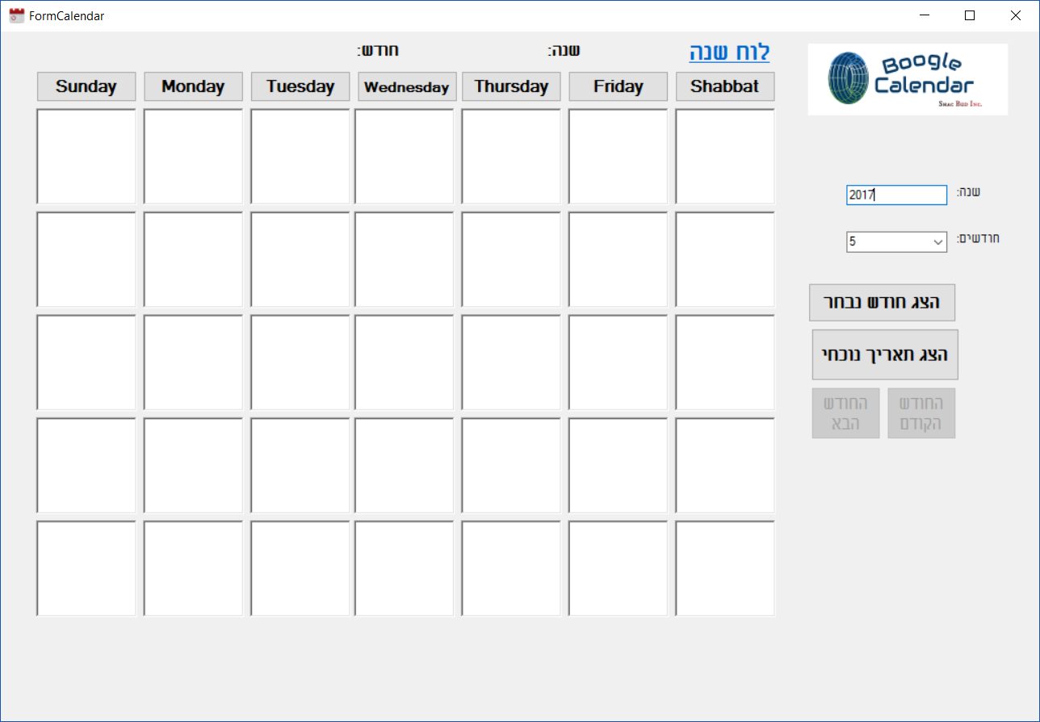

על המשתמש להקיש את התאריך הלועזי שברצונו להציג על הלוח המורכב משנה לועזית ומחודש לועזי (אין צורך בבחירת יום, מאחר וכל הימים בחודש יוצגו). עם כניסת המשתמש, כברירת מחדל, תיבות הטקסט "שנה" ו"חודש" יכילו את השנה והחודש הנוכחיים.

לאחר הקשת הנתונים הרצויים, על המשתמשים לבחור בכפתור "הצג חודש נבחר". לחילופין, ניתן לבחור בכפתור "הצג תאריך נוכחי" ללא תלות בתיבות הטקסט "שנה" ו"חודש. בחירה בכפתור זה תציג את החודש הנוכחי (ותמלא את תיבות הטקסט והתויות כראוי, כפי שיפורט בהמשך).

לאחר לחיצה על אחד הכפתורים:

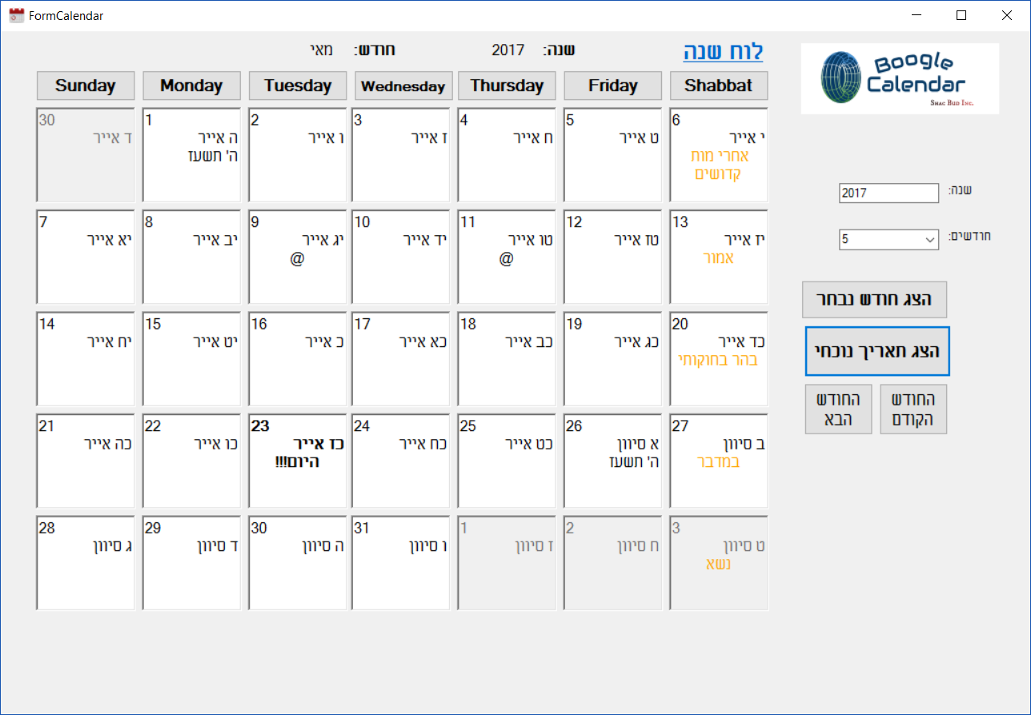

יוצג החודש עם תאריכים לועזיים וגם תאריכים עבריים. השנה והחודש הלועזיים המוצגים בלוח השנה ייכתבו בחלק העליון של הטופס. (לדוג' עבור בחירה בהצגה של שנה "2017" וחודש "5" ייכתב בחלק העליון של הטופס "שנה: 2017 חודש: מאי", כפי שניתן לראות בצילום המסך).

בראשון לכל חודש לועזי וכן בראשון לכל חודש עברי, תוצג, בנוסף ליום ולחודש העברי גם השנה העברית.

יוצגו בכתום פרשות השבוע בשבתות החודש. שים לב כי ההחלטה של המערכת האם לדלג על פרשה כזאת או אחרת עקב חיבור פרשות, תלויה באמיתות נתוני המשתמש במסד הנתונים בטבלה "פרשות מחוברות".

מסיבה זו, בהגיע לתאריך הכולל שנה עברית שאיננה במסד הנתונים (בטבלה "פרשות מחוברות") תוצג הודעת אזהרה המודיעה על כך שעלול להיווצר מצב של הצגת פרשות שאינן נכונות בחלק מהשבתות באותה שנה עברית.

באם מתרחשים אירועים (אירועים או אירועים שנתיים) באחד מן הימים בחודש המוצג, תוצג כרוכית , "שטרודל" ('@'), באותו היום.

כאשר המשתמש ירחף עם העכבר מעל יום עם כרוכית, יקבל המשתמש הודעה בצורת בלון המתארת את האירוע/ים המתרחש/ים באותו יום (אירועים ואירועים שנתיים). באם ירחף המשתמש עם העכבר מעל יום ללא כרוכית, תוצג הודעה בצורת בלון שבה מתואר שאין אירועים ביום זה.

לאחר הצגה של כל חודש, יתאפשר שימוש בלחצנים "החודש הקודם" ו-"החודש הבא", אשר מאפשרים "דפדוף" בין חודשים סמוכים, לידידותיות המשתמש.

הודעת בלון על אירוע ביום מסויים:

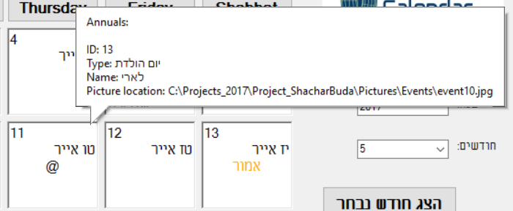

הודעת בלון על יום ללא אירוע:

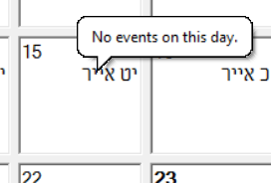

הקוד במערכת

בקוד המערכת מחלקות רבות. פרט לשתי מחלקות, כולן מחלקות של טפסים. שתי המחלקות האחרות, אחת משמשת כפעולת עזר לתהליך "לוח שנה" ואחד משמשת להרצת המערכת כולה (Program.cs).

את הטפסים ניתן לחלק ל-2 קבוצות: טפסים "חוזרים", אלו טפסים דומים השייכים לסוגי התהליכים כפי שפורט לעיל (הוספה, עדכון וכו'), וטפסים "ייחודיים", שהם טפסים שאין דומה להם בשאר המערכת.

נפרט את מחלקות המערכת ופעולותיהן לפי חלוקה זו:

טפסים "חוזרים"

טפסי הטבלאות

טפסי הטבלאות הם טפסים המציגים את הטבלאות של מסד הנתונים. (לצילומי מסך, ראה **"****מדריך למשתמש****"**). בטפסים אלו, משתמש מנהל יכול לשנות ולערוך את תוכן הטבלאות ישירות. משתמש רגיל יכול לצפות בלבד.

הטפסים השייכים לקבוצה זו הם:

* FormTblAnnuals – טופס טבלת האירועים השנתיים
* FormTblCities – טופס טבלת ערי המגורים
* FormTblEvents – טופס טבלת האירועים
* FormTblEventsTypes – טופס טבלת סוגי האירוע
* FormTblParashot – טופס טבלת פרשות מחוברות (שנים עבריות)
* FormTblUsers – טופס טבלת משתמשים

לכל טפסי הטבלאות פעולה דומה, והיא:

* SaveButtonClick- מופעלת כאשר המשתמש לוחץ על הכפתור "שמור". מטרתה לשמור את השינויים שנעשו בטבלה. אם השינויים נשמרו בהצלחה, תוצג הודעת הצלחה. אחרת, תוצג הודעת שגיאה.

טפסי ההוספה

טפסי ההוספה הם טפסים המפעילים את תהליכי ההוספה השונים של המערכת. (לצילומי מסך, ראה **"****מדריך למשתמש****"**). הטפסים השייכים לקבוצה זו הם:

* FormAddAnnual – טופס הוספת אירוע שנתי
* FormAddCity – טופס הוספת עיר
* FormAddEvent – טופס הוספת אירוע
* FormAddsEventType – טופס הוספת סוג אירוע
* FormAddYear – טופס הוספת שנה עברית (פרשות מחוברות בשנה עברית)
* FormAddUser – טופס הוספת משתמש

לכל טפסי ההוספה פעולות דומות, והן:

* FormAdd[X]_Load – מעדכנת רשומות הטבלה שבתחתית הטופס עם פתיחת הטופס.
* Fill[X]Combo – מעדכנת את פקדי ה- ComboBox הנדרשים לטופס (אם יש כאלה). פעולה זו מופעלת פעם אחת עם פתיחת הטופס. לדוג', בטופס הוספת אירוע שנתי, נמצאת הפעולה FillTypeCombo המעדכנת את הפקד anType, שממנו בוחר המשתמש את סוג האירוע של האירוע אותו הוא מוסיף.
* AddButtonClick – מופעלת כאשר המשתמש לוחץ על כפתור "שמור". מטרתה לשמור את הרשומה החדשה במסד הנתונים. אם ההוספה בוצעה בהצלחה, תוצג הודעה מתאימה. אחרת, תוצג הודעת שגיאה.
* RefreshDataGridView – מעדכנת את הטבלה המוצגת בתחתית הטופס. פעולה זו מתבצעת לאחר שנעשה שינוי בטבלה, כלומר, לאחר שנוספה אליה רשומה (נקראת בסוף הפעולה AddButtonClick).
* BrowseButtonClick – מופעלת כאשר המשתמש לוחץ על כפתור "עיון" להזנת ערך לשדה המיועד לתמונה (רק בטפסי הוספת משתמש, אירוע ואירוע שנתי). הפעולה מפעילה את הדיאלוג הנחוץ לעיון ולבחירת תמונה ומזינה את כתובת התמונה הנבחרת לשדה המתאים.

טפסי העדכון

טפסי העדכון הם טפסים המפעילים את תהליכי העדכון השונים של המערכת. (לצילומי מסך, ראה **"****מדריך למשתמש****"**). הטפסים השייכים לקבוצה זו הם:

* FormUpdateAnnual – טופס עדכון אירוע שנתי
* FormUpdateEvent – טופס עדכון אירוע
* FormUpdateUser – טופס עדכון משתמש
* FormUpdateYear – טופס עדכון שנה עברית (פרשות מחוברות בשנה עברית)

לכל טפסי העדכון פעולות דומות, והן:

* FormUpdate[X]_Load – מעדכנת את הרשומות המופיעות בטבלה שבתחתית הטופס, בפעם הראשונה שנפתח הטופס.
* Fill[X]Combo – מעדכנת את פקדי ה- ComboBox הנדרשים לטופס (אם יש כאלה). פעולה זו מופעלת פעם אחת עם פתיחת הטופס. לדוג', בטופס עדכון אירוע שנתי, נמצאת הפעולה FillTypeCombo המעדכנת את הפקד anType, שממנו בוחר המשתמש את סוג האירוע של האירוע אותו הוא מוסיף.
* UpdateButtonClick – מופעלת כאשר המשתמש לוחץ על כפתור "עדכן". מטרתה לשמור את הרשומה החדשה במסד הנתונים. אם העדכון בוצע בהצלחה, תוצג הודעה מתאימה. אחרת, תוצג הודעת שגיאה.
* RefreshDataGridView – מעדכנת את הטבלה המוצגת בתחתית הטופס. פעולה זו מתבצעת לאחר שנעשה שינוי בטבלה, כלומר, לאחר שעודכנה בה רשומה (נקראת בסוף הפעולה UpdateButtonClick).
* BrowseButtonClick – מופעלת כאשר המשתמש לוחץ על כפתור "עיון" להזנת ערך לשדה המיועד לתמונה (רק בטפסי עדכון משתמש, אירוע ואירוע שנתי). הפעולה מפעילה את הדיאלוג הנחוץ לעיון ולבחירת תמונה ומזינה את כתובת התמונה הנבחרת לשדה המתאים.
* FillSelectedRow – פעולת עזר שמבצעת בפועל את העתקת שדות השורה שנבחרה מפקד הdataGridView אל השדות המתאימים בטופס העדכון עצמו, ע"מ להקל על המשתמש.
* dataGridView2_cellContentClick – מופעלת כאשר המשתמש מקיש על שורה בטבלה, המופיעה בתחתית הטופס. מטרת הפעולה: להעתיק את תוכן השדות שבשורה שנלחצה לשדות המתאימים בטופס העדכון, ע"מ להקל על המשתמש (ולחסוך ממנו כתיבה ידנית של רוב הפרטים). משתמשת בפעולת העזר FillSelectedRow
* PrevButtonClick + NextButtonClick - מופעלת בלחיצה על "הקודם" או "הבא" בהתאמה. מטרת הפעולה לבחור את השורה שמתחת/מעל לשורה שנבחרה קודם לכן, ולהעתיק את תוכן השדות שבשורה זו לשדות המתאימים בטופס העדכון, ע"מ להקל על המשתמש. משתמש בפעולת העזר FillSelectedRow
* FirstButtonClick + LastButtonClick – מופעלת בלחיצה על "אחרון" או "ראשון" בהתאמה. מטרת הפעולה לבחור את השורה האחרונה/הראשונה שקיימת, ולהעתיק את תוכן השדות שבשורה זו לשדות המתאימים בטופס העדכון, ע"מ להקל על המשתמש. משתמש בפעולת העזר FillSelectedRow.
* EnableButtons – פעולת עזר המפקחת על מצב השורה שנבחרה, ומפעילה ומנטרת את כפתורי הניווט (ראשון,אחרון,הקודם והבא) בהתאם.
* BrowseButtonClick – מופעלת כאשר המשתמש לוחץ על כפתור "עיון" להזנת ערך לשדה המיועד לתמונה (רק בטפסי עדכון משתמש, אירוע ואירוע שנתי). הפעולה מפעילה את הדיאלוג הנחוץ לעיון ולבחירת תמונה ומזינה את כתובת התמונה הנבחרת לשדה המתאים.

טפסי הדו"חות

טפסי הדו"חות הם טפסים המפעילים את תהליכי הדו"חות השונים של המערכת. (לצילומי מסך, ראה **"****מדריך למשתמש****"**). הטפסים השייכים לקבוצה זו הם:

* FormRptAnnualsByDate
* FormRptAnnualsByDays
* FormRptAnnualsByMonth
* FormRptAnnualsByType
* FormRptEventsByDate
* FormRptEventsByMember
* FormRptEventsByType
* FormRptParashot

**נחלק את טפסי הדו"חות ל-2 קבוצות:**

1. דו"חות בעלי טבלת dataGridView שתוצאותיהם נקבעות ע"י ניווט בטבלה (בלחיצה על כפתורים או על רשומות בטבלה עצמה).

הטפסים השייכים לקבוצה זו הם:

* FormRptAnnualsByType
* FormRptEventsByMember
* FormRptEventsByType

1. שאר הדו"חות, שתוצאותיהם נקבעות בדרך אחרת.

הטפסים השייכים לקבוצה זו הם:

* FormRptAnnualsByDate
* FormRptAnnualsByDays
* FormRptAnnualsByMonth
* FormRptEventsByDate
* FormRptParashot

לכל טפסי הדו"חות מקבוצה 1 פעולות דומות, והן:

* FormRpt[X]By[X]_Load – עבור טפסי דו"חות בעלי טבלת dataGridView בלבד. מטרת הפעולה למלא את טבלת ה- dataGridView עם נתונים ממסד הנתונים. למשל, בטופס דו"ח משתמשים ע"פ עיר, הפעולה תשמש למילוי הטבלה ברשומות הערים שבמסד הנתונים.
* RefreshDataGridView – עבור טפסי דו"חות בעלי טבלת dataGridView בלבד. מטרת הפעולה לרענן את נתוני הטבלה שבדו"ח ע"מ למנוע שורה ריקה שתגרום להכנסת נתונים לא מתאימים לדו"ח ואף לשגיאה.
* dataGridView2_CellContentClick – מופעלת בלחיצת המשתמש על אחד מרשומות הטבלה. תסמן את השורה הנבחרת ותזמן את FillSelectedRow.
* EnableButtons – מזומנת בפעולה FillSelectedRow. דואגת לאפשר או למנוע לחיצה על הכפתורים "הקודם" ו"הבא" כפי שנצרך.
* PrevButtonClick/NextButtonClick – מופעלת בלחיצה על "הקודם" ו"הבא". מסמנת את השורה הבאה/הקודמת ומזמנת את FillSelectedRow.
* FirstButtonClick/LastButtonClick - מופעלת בלחיצה על "ראשון" ו"אחרון". מסמנת את השורה הראשונה/האחרונה ומזמנת את FillSelectedRow.
* FillSelectedRow – שומרת את הנתון לפיו נקבע הדו"ח מהרשומה הנבחרת. מזמנת את EnableButtons ולבסוף את Get[X]. למשל, בטופס דו"ח משתמשים ע"פ עיר, נשמרת בפעולה זו העיר הנבחרת בטבלה
* Get[X] – שומרת את נתוני הרשומות המתאימות לקריטריון שנשמר בFillSelectedRow. למשל, בטופס דו"ח משתמשים ע"פ עיר, נשמרים בפעולה זו נתוני כל המשתמשים שעירם תואמת לזו שנשמרה בFillSelectedRow.

לכל טפסי הדו"חות מקבוצה 2 פעולות דומות, והן:

* ShowButtoncClick – מופעלת בלחיצה על "הצג". שומרת את נתוני הרשומות המתאימות לקריטריונים שנבחרו ע"י המשתמש. מזמנת את EditListView.
* ChooseAllButtonClick – בלחיצה על כפתור "בחר הכל"/"בטל בחירת הכל". מזמנת את ChooseUnChooseAll בהתאם לטקסט הכפתור הנבחר ומשנה את הטקסט להפכו. למשל, בלחיצה על "בחר הכל" תזמן את ChooseUnChooseAll עם הערך true ותשנה את הטקסט של הכפתור ל- "בטל בחירת הכל".
* ChooseUnChooseAll – בוחרת את כל הנתונים או מבטלת בחירת כל הנתונים שבcheckedListBox בהתאם לערך שמתקבל.

**לכל טפסי הדו"חות, מ2 הקבוצות, פעולות דומות, והן:**

* EditListView – מציגה ברשימה העיקרית בדו"ח (listView) את נתוני כל הרשומות שהושגו ב- Get[X](לקבוצה 1) או ב-ShowButtonClick (לקבוצה 2).
* ClearButtonClick – מטרת הפעולה להסיר כל הנתונים המוצגים מהרשימה. בטפסים מקבוצה 2 הפעולה גם תסיר בחירות שסומנו ע"י המשתמש.
* ChooseColorButtonClick – מטרת הפעולה לאפשר הצגת הנתונים הבאים בצבע שיבחר ע"י המשתמש. פותחת דיאלוג בו ייבחר המשתמש את הצבע שירצה.
* listView1_SelectedIndexChanged – רק בטפסים המציגים רשומות בעלי תמונה. מטרת הפעולה לפתוח טופס בו תוצג התמונה ופרטי כל הרשומה הנבחרת בנפרד. מופעלת בלחיצה על רשומה ספציפית.
* frm_Disposed – פעולת עזר שעוזרת לפתוח בחזרה את טופס הדו"ח לאחר שייסגר טופס הצגת הרשומה הנבחרת.

**פעולות מיוחדות:**

1. FormRptAnnualsByMonth
   1. DateTypeClick – לאחר בחירה בסוג התאריך המבוקש (עברי/לועזי). הפעולה תמלא את ערכי הcheckedListBox בחודשים לועזיים או עבריים בהתאם לבחירה. תאפשר לחיצה על הכפתורים השונים וגישה לcheckedListBox.
   2. IsLeapYear – מחזיר "כן" או "לא" עבור שנה עברית מעוברת או לא מעוברת בהתאמה. מחזיר "" עבור שנה לועזית.
2. FormRptParashot
   1. FillCheckedListBox- ממלא את הcheckedListBox עם שנים עבריות שנמצאות במאגר הנתונים.
   2. GetStringHebYear – מחזירה מחרוזת של השנה העברית המתקבלת במספר בגימטריה.

טפסי הצגת תמונות

בטופס זה מוצגות תמונת תלמיד/אירוע/אירוע שנתי ספציפיים וכן שאר נתוני אותה רשומה. טופס זה נפתח בלחיצה על רשומת תלמיד/אירוע/אירוע שנתי בטפסי הדו"חות המתאימים בלבד. (לצילומי מסך, ראה **"****מדריך למשתמש****"** תחת הכותרת המשנית "דו"חות")

הטפסים השייכים לקבוצה זו הם:

1. FormRptShowPictureAnnual
2. FormRptShowPictureEvent
3. FormRptShowPictureUser

לכל טפסי הצגת התמונות פעולות דומות, והן:

* FromRptShowPicture[X] – בנאי. מעבירה את כל הנתונים שהתקבלו לפקדים המתאימים בטופס.
* MakeAllReadOnly – מטרתה למנוע שינוי של ערכים בכל פקדי הטופס.

טפסי התרשימים

טפסי התרשימים הם טפסים המפעילים את תהליכי התרשימים השונים של המערכת. (לצילומי מסך, ראה **"****מדריך למשתמש****"**). הטפסים השייכים לקבוצה זו הם:

* FormChartAnnualsByGregMonth
* FormChartAnnualsByType
* FormChartEventsByMonth
* FormChartEventsByType
* FormChartUsersByCity

לכל טפסי התרשימים פעולות דומות, והן:

(שים לב ש-X מסמל את הערכים שיוצגו בציר ה-X של התרשים וכן לגבי Y)

* Count[X] – ספירת העמודות הנצרכות, לפי מס' הרשומות הקיימות בקריטריון. למשל, עבור תרשים אירועים ע"פ סוג אירוע, הפעולה תספור את מס' סוגי האירוע הקיימים.

הפעולה לא קיימת עבור תרשים אירועים ע"פ חודש (לועזי) ותרשים אירועים שנתיים ע"פ חודש לועזי מפני שמס' החודשים הוא קבוע, 12.

* Fill[X] – הוספת הנתון הנצרך בכל רשומה בקריטריון למערך מחרוזות. למשל, בתרשים משתמשים ע"פ עיר, הפעולה תוסיף כל שם עיר מטבלת הערים במסד הנתונים למערך מחרוזות מתאים.
* Fill[Y] – הוספת מס' הרשומות המתאימות לכל נתון שונה בקריטריון הראשי למערכי מספרים מתאימים. למשל, בתרשים משתמשים ע"פ עיר, הפעולה תוסיף עבור כל עיר את מס' המשתמשים שבעיר למקום מתאים במערך מספרים. דוג' נוספת – בתרשים אירועים ע"פ חודש, הפעולה תוסיף עבור כל חודש את מס' האירועים שמתקיימים באותו חודש ל-2 מערכי מספרים (האחד עבור אירועים שטרם התקיימו והשני עבור אירועים שיתקיימו בעתיד) במקום מתאים במערכים.
* ShowChart – מוסיפה את ערכי מערך המחרוזות (ציר X) ואת ערכי מערך המספרים (ציר Y) יחדיו לתרשים ומציגה אותם על התרשים.
* EditDataGridView – כמו בShowChart, מתאימה את הערכים להצגה בטבלה ומציגה אותם בטבלה שבטופס.

טפסים "ייחודיים"

טופס ההתחברות – FormLogin

טופס זה הוא הטופס הראשון המוצג עם פתיחת המערכת. ממנו נכנס המשתמש למערכת ע"י הקשת מס' ת.ז. וסיסמא. (לצילומי מסך, ראה **"****מדריך למשתמש****"**).

בטופס זה מס' פעולות, והן:

* OpenDb – מאתחלת ופותחת את החיבור למסד הנתונים dataConnection, בו נעשה שימוש כמעט בכל טפסי המערכת. פעולה זו מופעלת פעם אחת, עליית הטופס, ולמעשה היא מופעלת פעם אחת בכל ריצה של המערכת עבור כל פעולותיה.
* CheckButtonClick - מופעלת כאשר המשתמש לוחץ על הכפתור "כניסה". פעולה זו בודקת האם הפרטים שהוקשו נכונים. באם הם נכונים, תזמן את הפעולה Welcome שתאפשר גישת המשתמש למערכת. אחרת, תוצג הודעה מתאימה.
* Welcome – הפעולה תסתיר את כל הפקדים ששימשו להכנסת פרטי המשתמש ובדיקתם ע"י זימון הפעולה HideOthers. לאחר מכן, תציג הודעת "ברוך הבא" עם שם המשתמש וכן תציג את תמונתו. הפעולה תציג את כפתור הכניסה למערכת שכולל את הודעת "ברוך הבא" ובתחתיתו כתוב "לחץ כאן להמשך" ( הטקסט המלא של הכפתור: "ברוך הבא למערכת Boogle Calender (שם משתמש) ! לחץ כאן להמשך".)
* HideOthers – הפעולה תסתיר את כל הפקדים ששימשו להכנסת פרטי המשתמש ובדיקתם.
* WelcomeButtonClick – מחברת את המשתמש למערכת ע"י פתיחת טופס תפריט ראשי.
* FrMenu_Disposed – מופעלת כאשר המשתמש סוגר את טופס התפריט הראשי וחוזר לטופס ההתחברות. מזמנת את הפעולה InitializeItems ומציגה את טופס ההתחברות.
* InitializeItems – מחזירה את הפקדים המשמשים להכנסת פרטי המשתמש ולבדיקתם לתצוגה ומסתירה את השאר. בנוסף, מאפסת את ערכי הטקטס של פקדי שם המשתמש והסיסמא.

טופס התפריט – FormMenu

טופס זה, כמפורט לעיל, הוא הטופס הראשי של המערכת, ממנו המשתמש ניגש לכל תהליכי המערכת. (לצילומי מסך, ראה **"****מדריך למשתמש****"**)

בטופס זה מספר רב, יחסית, של פעולות, ורובן זהות זו לזו, עם שינוי במחלקה בה הן משתמשות. הפעולות הן:

* [X]Click – מהוות את רוב פעולות הטופס. פעולות אלו מופעלות כאשר המשתמש מקיש על אחד התהליכים בתפריט (,למשל, דו"חות -> דו"ח משתמשים ע"פ עיר [ולא "דו"חות" עצמו]). מטרתן לפתוח את התהליך המתאים ולהציף את בטופס הנפתח את האירוע Disposed, ע"מ לטפל בסגירת אותו טופס בהמשך.
* Frm_Disposed – מטפלת בהצפת האירוע Disposed של כל הטפסים שנפתחים מתוך התפריט. פעולה זו מחזירה את טופס התפריט למסך ומפעילה אותו.
* AddInstr – מוסיפה לתווית המציגה הודעת "שלום" את שם המשתמש וכן הוראות להמשך עבודה במערכת.

טופס לוח השנה – FormCalendar

טופס זה, כמפורט לעיל, הוא המהווה את התהליך הייחודי של המערכת. הצגת לוח השנה לועזי ועברי המכיל תאריכים, פרשות וכן מידע אודות האירועים והאירועים השנתיים שמתרחשים בתאריכים שבו.

הטופס מכיל מגוון פעולות, והן:

* **SetInitialDate** – מוסיפה את ערכי היום לפקדי השנה והחודש הנבחרים. נקראת בבנאי. מזמנת את SetInputText.
* **MakeTBReadOnly** – משנה את הגדרות פקדי הטקסט המרכיבים את לוח השנה כך שיראו כרגיל אך לא יאופשר שום שינוי בהם ע"י המשתמש. נקראת בבנאי.
* **SetInputText** – מקבלת תאריך ומוסיפה אותו בצורה המתאימה לפקדי השנה והחודש הנבחרים.
* **ShowInputError** – מציגה הודעת שגיאה לגבי הקלט של התאריכים במקרה של בעיה בקלט התאריכים וכן את הודעת השגיאה המתקבלת לפעולה. נקראת במקרה של הכשלות הtry בפעולות ShowButtonClick,NextButtonClick,PrevButtonClick.
* **GetMonth_x_y** – מחזירה פקד טקסט בטבלה, אם קיים, בהתאם לערכים המתקבלים (X,Y). בשימוש במגוון מפעולות הטופס.
* **ShowTodayButtonClick** – נקראת בלחיצה על כפתור "הצג תאריך נוכחי". מזמנת את ShowCalendar עם ערכי השנה והחודש הנוכחיים.
* **ShowButtonClick** – נקראת בלחיצה על כפתור "הצג חודש נבחר". מזמנת את ShowCalendar עם ערכי השנה והחודש שבפקדים המתאימיםץ
* **NextButtonClick** – נקראת בלחיצה על כפתור "החודש הבא". מזמנת את ShowCalendar עם ערכי השנה והחודש המתאימים לחודש שאחרי החודש שהוצג.
* **prevButtonClick** - נקראת בלחיצה על כפתור "החודש הקודם". מזמנת את ShowCalendar עם ערכי השנה והחודש המתאימים לחודש שלפני החודש שהוצג.
* **GetCurrentMonth** – מחזירה את הערך המספרי של החודש הלועזי המוצג. בשימוש פעולות NextButtonClick,PrevButtonClick.
* **GetDate** - מטרתה להחזיר את התאריך שמיוצג ע"י פקד הטקסט המתקבל בצורת DateTime. **שים לב:** **לא ניתן להשתמש בפעולה לפני הוספת התאריך הלועזי לאותו פקד.**
* **ShowCalendar**

הפעולה הראשית להצגת לוח השנה לכל מרכיביו (הטבלה לכל מרכיביה[תאריכים לועזיים ועבריים, הוספת סימנים לימים בעלי אירוע והוספת בלוני תיאור לאירועים]) וכן לעדכון התויות.

מזמנת את פעולות העזר הבאות (בסדר הבא):

* + **ClearTable** – מטרתה לאתחל את כל פקדי הטקסט שיוצרים את לוח השנה ע"מ לאפשר הצגת חודש אחר מהנוכחי. הפעולה נקראת בShowCalenar.

הפעולה מאפשרת גישה לכל פקדי הטקסט, מבטלת את ההדגשה, באם קיימת, וכן מסתירה את 2 הפקדים המייצגים את 2 הימים האחרונים בשבוע השישי בחודש (מפני שאינם נצרכים לכל חודש).

* + **SetLabels** – מציגה את ערכי היום בראש הטופס ע"י תויות.
* **SetTableDates** – מטרתה להוסיף תאריכים לועזיים ועבריים לכל פקדי הRichTextBox המוצגים בחודש הנוכחי (כולל הנלווים, ששייכים לחודשים הצמודים).

משתמשת בפעולות הבאות (בסדר הבא):

* + - **SetGregTableUnableOtherDays** – מוסיפה תאריכים לועזיים **לפי החודש הנבחר** לפקדים המתאימים ובעמודות המתאימות (כלומר, אם החודש מתחיל ביום שלישי, הראשון לחודש יוצג בעמודה השלישית ולא לפני). בנוסף, הפעולה מונעת גישת המשתמש לפקדי הטקסט שלפני היום הראשון לחודש וכן את אלו שאחרי היום האחרון לחודש (אך עדיין משאירה אותם מוצגים, עם רקע אפור). משתמשת בפעולה UnableOthers.
      * **UnableOthers** – מונעת אפשרות גישה לכל פקדי הטקסט מערכי הפקד שמקבלת הפעולה ועד לאחרון.
    - **SetHebTableAddToday** – מוסיפה תאריכים עבריים לכל הימים **שבחודש הנבחר**. משתמשת בפעולה AddHebDate. בנוסף, מוסיפה הדגשה לתאריך הנוכחי, באם הוא נמצא בחודש הנבחר. משתמשת במגוון פעולות עזר:
      * **AddHebDate** - מוסיפה תאריך עברי לפקד המתקבל לפעולה ע"פ התאריך הלועזי המתקבל לפעולה.
        + **GetStringHebYear** – מקבלת שנה עברית במס' ומחזירה מחרוזת של השנה העברית בגימטריא.
      * **CheckHebYearInDB** – בודקת עבור השנה העברית המתקבלת לפעולה האם אותה שנה קיימת במסד הנתונים בטבלת פרשות מחוברות. באם אינה קיימת במסד הנתונים, מציגה הודעת אזהרה על התכנות של חוסר דיוק בנתוני השנה. אחרת, הפעולה לא עושה דבר.
      * **AddToday** – מוסיפה לפקד הטקסט המתקבל לפעולה את הכיתוב "היום!!!" מודגש (וכן מדגישה את כל הטקטס שבאותו פקד) להדגשה כי התאריך אותו הוא מייצג הוא התאריך הנוכחי.
    - **FillBlanked** – מוסיפה תאריכים לועזיים עבריים לימים הנלווים לחודש הנבחר (משתמשת בפעולה AddHebDate)
* **AddParashot** – מוסיפה פרשות שבוע לכל השבתות המוצגות בלוח השנה. (פעולה זו משתמשת במחלקה Parashot.cs)
* **AddEventSignsToTable** – הפעולה מוסיפה סימן כרוכית,שטרודל ('@'), לימים המוצגים בלוח השנה שמתרחש בהם אירוע או אירוע שנתי. משתמשת ב-CheckHasEvents
  + **CheckHasEvents** – בודקת אם פקד הRichTextBox המתקבל (המייצג תאריך בלוח השנה) מייצג תאריך שבו מתרחש אירוע או אירוע שנתי. אם כן, מוסיפה לו כרוכית,שטרודל ('@'). משתמש ב-SetHasEvent.
    - **SetHasEvent** – מוסיפה לפקד הRichTextBox המתקבל כרוכית,שטרודל ('@').
* **EnableNePre** – מאפשרת לחיצה על כפתורי "החודש הקודם", "החודש הבא" . נקראת בפעולה ShowCalendar.
* **month_x_y_MouseHover** – נקראת כאשר המשתמש "מרחף עם העכבר" מעל כל פקד טקסט. באם הטבלה ריקה, הפעולה לא תעשה דבר. (באם אין גישה לפקד, האירוע "ריחוף העכבר" לא יופעל וממילא לא תהיה גישה לפעולה עבור אותו פקד.) הפעולה מוציאה בלון מידע מאותו פקד שהעכבר רוחף מעליו ובו הודעה עם פרטי האירועים והאירועים השנתיים שמתקיימים בתאריך אותו מייצג הפקד. באם לא קיימים אירועים וגם לא קיימים אירועים שנתיים תוצג הודעה ובה יתואר שאין אירועים ביום זה.

משתמשת בפעולות הבאות (ובסדר הבא):

* **GetEvents** – מטרתה להחזיר מחרוזת המכילה תיאור של כל האירועים המתרחשים בתאריך שמיוצג ע"י הפקד המתקבל לפעולה.
* **GetAnnuals** - מטרתה להחזיר מחרוזת המכילה תיאור של כל האירועים השנתיים המתרחשים בתאריך שמיוצג ע"י הפקד המתקבל לפעולה. משתמשת בפעולת העזר GetHebDateAnnuals. (הפעולה עצמה מוסיפה למחרוזת את האירועים השנתיים הלועזיים ואילו פעולת העזר את השנתיים.)
* **GetHebDateAnnuals** - מטרתה להחזיר מחרוזת המכילה תיאור של כל האירועים השנתיים **העבריים** המתרחשים בתאריך שמיוצג ע"י הפקד המתקבל לפעולה.
* **GetEventString** – מקבלת פרטי אירוע/אירוע שנתי (בהתאם לכותרת הפעולה, קיימים 2 פעולות עם אותו השם אך עם ערכים מתקבלים שונים). מטרת הפעולה להחזיר מחרוזת אחת המתארת את כל פרטי האירוע שהתקבלו בפעולה.

המחלקה Parashot.cs

המחלקה הייחודית משמשת ליצירת מערך פרשות שמכיל את כל פרשות השנה עבור כל שנה שמתקבלת. השימוש במחלקה מתבצע בפעולה AddParashot שבטופס FormCalendar.

פעולות המחלקה הן:

* Parashot – בנאי – מחליט איזו שנה יש לבחור לפי התאריך המתקבל. מזמן את SetArrShabatot וכן SetWeeksTillSimchatTorah.
* SetArrShabbatot – הפעולה הראשית ליצירת מערך השבתות עבור השנה הנבחרת.
  + SetConnectedBools – שומר את ערכי 6 הערכים הבוליאניים של הפרשות המחוברות של השנה.
  + SetConnectedParash – מעדכן את מערך הפרשות ע"י חיבור הפרשות שהתקבלו בפעולה (בתור מחרוזת של הפרשה הראשונה מהשניים).
    - FindIndex – מחזיר את מס' האינדקס של הפרשה שהתקבלה.
  + AddHolidays – מוסיפה חגים שנחגגים בשבת (שחוה"מ, יו"כ שיוצא בשבת...) למערך הפרשות.
    - AddInIndex – מגדילה את מערך הפרשות באחד ומוסיפה את המחרוזת התקבלה באינדקס שהתקבל.
* GetCurrentShabbatText – פעולה המוגדרת public שמחזירה את הערך של הפריט שנמצא במקום ה-[(מס' השבתות משמחת תורה האחרונה) פחות 1] במערך הפרשות. משתמשת ב-GetWeekCountFromSimchatTorah.
* GetWeekCountFromSimchatTorah – מחזירה את מס' השבועות שעברו משמחת תורה האחרונה עד לתאריך שמתקבל לפעולה.
  + GetWeekOfHebYear – מחזירה את מס' השבועות שעברו מתחילת השנה העברית של התאריך שמתקבל עד לתאריך שמתקבל.
* SetWeeksTillSimchatTorah – קובע את ערך המאפיין weeksTillSimchatTorah כמס' השבועות מתחילת השנה עד לשמחת תורה.
* GetDateTimeHebDate – מקבלת ערכי שנה עברית,חודש עברי ויום עברי ומחזירה את התאריך ב-DateTime.